Iniziativa realizzata nell’ambito del Piano Nazionale Cinema
per la Scuola promosso da MIUR e MIBACT
www.cinemaperlascuola.it
Documentazione a cura di Laura Gallotta
Responsabile scientifico Gianluca Melappioni
Progetto grafico e impaginazione Laura Gallotta

Indice
- Premessa  - Il progetto  - Motivazione, obiettivi e risultati  - Calendario incontri e persone coinvolte  - FASE PREPARATORIA- TEORICA  4.1 Formazione per gli alunni  - Formazione online per i docenti  4.2 Una giornata al cinema  5.FASE LABORATORIALE  5.1 Il malinteso -IVA Repubblica  5.2 L’ontano del cuore, lontano dal cuore -IVB Repubblica  5.3 La befana vien di giorno – IVC Repubblica  5.4 Incontro con la detective – VA Repubblica  5.5 Velo Bianco – VB Repubblica  5.6 Il mondo parallelo – VC Repubblica  - Il tempo e il suo mistero – VA Torconca  6. Serata conclusiva  7. Monitoraggio e valutazione del progetto  7.1.Fase iniziale: I questionari di valutazione ad alunni ed esperto  7.2.Fase intermedia: I questionari di valutazione ad alunni ed esperti  7.3. Fase Finale: I questionari di valutazione ad alunni, esperti ed insegnanti  8. Screenshot in numeri  9. Ringraziamenti  10. Dicono di noi | 4  5  7  9  12  12  12  17  19  20  22  25  27  30  36  49  42  48  48  59  67  90  90  91

1.Premessa
Il cinema e l'audiovisivo sono mezzi fondamentali di espressione artistica e di comunicazione sociale; contribuiscono alla crescita culturale dei bambini, favorendo l'integrazione sociale e le relazioni interculturali. Avvicinare gli alunni al mondo degli audiovisivi in modo ludico e creativo e offrire esperienze con la realtà cinematografica, rappresentano una valida opportunità formativa e uno strumento educativo trasversale all’interno dei percorsi curriculari, soprattutto per il peso che oggi la produzione e visione di video riveste nella vita quotidiana di tutti noi.
Questo lavoro di documentazione vuole raccontare un’esperienza formativa e diffonderne i risultati, affinché diventi patrimonio comune della comunità scolastica e del territorio tutto.
I prodotti video realizzati dimostrano, meglio di qualsiasi altro strumento di monitoraggio, l’impegno, il livello di partecipazione e di coinvolgimento degli studenti. Abbiamo constatato in tutte le fasi progettuali il loro interesse verso il cinema e il digitale e anche la loro capacità di sviluppare idee e concretizzarle con passione ed impegno.
Auspichiamo che tutto ciò sia stato di stimolo per i docenti coinvolti, affinchè utilizzino lo strumento film come una risorsa didattica interdisciplinare e possa incuriosire altri insegnanti. Inoltre crediamo nell’importanza di creare occasioni per aiutare i bambini a sviluppare senso critico nella decodifica di immagini, proprio perché loro, facenti parte delle generazioni di nativi digitali, processano centinaia di migliaia di immagini quotidianamente.

2.Il Progetto
Il progetto Cineasti in erba nasce in occasione del bando promosso dal MIUR e dal MIBACT per finanziare laboratori formativi nelle scuole di ogni ordine e grado, così come previsto dal Piano Nazionale Cinema per la Scuola.
Scritto durante l’estate del 2022 a più mani da Rosa Maria Fabbri, Fedra Bucelli, Marisa Mancini, Gianluca Melappioni è stato ammesso al finanziamento per un importo complessivo di € 52.800 a novembre.
Dopo essere stato presentato agli insegnanti della scuola primaria e averne raccolto le adesioni, il progetto è iniziato ufficialmente a gennaio 2023. Ha coinvolto sette classi di scuola primaria, dalla quarta alla quinta.
Il progetto didattico, per ogni classe, è stato strutturato in due fasi: una prima preparatoria-teorica e una seconda laboratoriale.
Nella prima fase preparatoria-teorica l'esperto Antonio Bigini è intervenuto 4 ore in ogni classe affrontando vari argomenti: il linguaggio cinematografico, la storia del cinema, con particolare accento sull’Emilia-Romagna. In un clima di apprendimento partecipato ha alternato lezioni frontali a momenti di confronto, di presentazione di prodotti audiovisivi e di attività pratica. In un secondo momento i bambini hanno potuto vedere in maniera integrale, al Teatro Snaporaz di Cattolica, i film mostrati inizialmente dall’esperto. In orario serale l’invito è stato esteso a tutti gli alunni dell’I.C. e alla cittadinanza. Inoltre gli insegnanti delle classi coinvolte hanno partecipato ad un corso online da lui tenuto su tematiche attinenti al progetto.
Nella seconda fase quella laboratoriale, svoltasi da febbraio a marzo, tre registi Gianluca Melappioni, Cesare Barbieri e Sergio Canneto hanno lavorato con le classi per 18 ore ciascuno, aiutando i bambini a ideare una storia appartenente al genere “giallo”, a scriverne la sceneggiatura e a definire i ruoli. Successivamente sono state avviate le riprese del cortometraggio di ogni classe. Il progetto si è sviluppato attraverso il modello didattico del "learning by doing" e ha preso forma attraverso il “si scrive, si gira, si monta”.
Le attività svolte nella fase laboratoriale sono state:
- ideazione della storia partendo da stimoli diversi: lettura di albi illustrati, di storie, ricerca di oggetti incongrui ritrovati in ambienti scolastici
- scrittura della sceneggiatura
- suddivisione di ruoli, compiti, materiali necessari
– realizzazione del breve cortometraggio
- Visione in classe del girato e discussione sul montaggio
I cortometraggi ispirati al tema del mistero, sono stati presentati in anteprima al Teatro della Regina il 12 Maggio e successivamente in occasione del 50° anniversario del MystFest - Festival Internazionale del Giallo e del Mistero, che ha luogo a Cattolica a giugno.
Il gruppo di coordinamento, formato dal responsabile scientifico del progetto Gianluca Melappioni, la responsabile scolastica del progetto Gallotta Laura, si è avvalso, per la realizzazione delle attività formative laboratoriali e di produzione assistita, della collaborazione di Antonio Bigini, dell’associazione Approdi di Bellaria e del fonico Giammaria Gamberini, per le proiezioni cinematografiche presso il Teatro Snaporaz dell’Ass. Toby Dammit, per la presentazione dei cortometraggi al Teatro della regina e successivamente al Mystfest di Cattolica della direttrice Simonetta Salvetti, per la pubblicazione dei video e della documentazione sul sito della scuola della Referente del sito web Daniela Preda e del supporto dell’Amministrazione Comunale di Cattolica, nella persona della sindaca Franca Foronchi e dell’Assessore alla cultura Federico Vaccarini.
Le partnership sono state individuate, attraverso sottoscrizione di accordo di collaborazione, prima dell’avvio delle attività:
- per la sviluppo di attestati e volantini la scuola si è avvalsa della collaborazione di Tipografia F.lli Caldari,
- per la stampa di magliette da regalare ai partecipanti al progetto di Antica Fornace Design di Morciano di Romagna,
- per la realizzazione del rinfresco del Cake Lab Millevoglie Pasticceria Artigianale di Cattolica.
Il supporto amministrativo che ha permesso il concretizzarsi del progetto è rappresentato dalle figure della Dirigente Anna Rosa Vagnoni, della Dsga Lauriola Roberta, della Responsabile della Contabilità Dapiaggi Anna. Il supporto logistico è stato fornito dai collaboratori scolastici.
La documentazione video del progetto è visionabile al seguente link: https://www.youtube.com/watch?v=toiBebeHlDc

3.Motivazione, obiettivi e risultati
Il progetto “Cineasti in erba” nasce con l’obiettivo di creare spettatori consapevoli e capaci di interpretare con senso critico il reale. I bambini vivono tante immagini stereotipate che condizionano in modo fuorviante la lettura delle informazioni, la valenza educativa e la visione critica dei messaggi. Per questo risulta necessario per le attuali generazioni promuovere percorsi che li aiutino a saper interpretare i linguaggi audiovisivi e siano strumento di conoscenza della realtà.
L’alfabetizzazione in un primo tempo e l’analisi del linguaggio cinematografico in seguito aiutano a sviluppare le conoscenze sulle tecniche di produzione e di diffusione di immagini/suoni, a migliorare le competenze nel cinema, formando un pubblico consapevole, con un affinato gusto estetico e senso critico, attraverso il dialogo, il confronto e la riflessioni. Il cinema può ispirare modelli, comportamenti, scelte e visioni del mondo che rappresentano la vita e la trasformano. È uno strumento che incide profondamente nei processi di apprendimento: è una concentrazione di accadimenti e trasmissione di esperienze nello stesso tempo, che possono portare messaggi contro il bullismo o la violenza sulle donne, favorire l’educazione ambientale o la legalità o su qualsiasi altra tematica fortemente sentita da un gruppo o dalla società. E’ da sottolineare che il progettare ed attivare percorsi laboratoriali di ideazione, scrittura e realizzazione filmica determina una pratica altamente inclusiva, sollecitando la partecipazione di tutti, anche degli alunni stranieri facilitati da una comunicazione che va oltre la lingua. Le figure coinvolte nella realizzazione di un film sono diverse e con più funzioni, ciò richiama la didattica cooperativa ove il singolo mette a disposizione le proprie abilità per la realizzazione del progetto condiviso.
La finalità del progetto risiede nel voler consolidare un uso consapevole delle immagini, promuovere il senso critico e favorire le possibilità di confronto. Gli obiettivi dell’iniziativa sono stati:
- favorire e rinforzare le competenze trasversali e la capacità di “leggere” testi visivi
- sviluppare lo spirito di osservazione e la capacità di riflessione
- favorire la comunicazione, il dialogo, l’interscambio, la conoscenza reciproca, il senso di responsabilità
- analizzare eventi, comportamenti, stati d’animo per acquisire senso di responsabilità attraverso l’immedesimazione
- cogliere il messaggio del film;
- sostenere l’inserimento e i processi di inclusione degli alunni
- ridurre il rischio di dispersione scolastica e povertà educativa
- promuovere la cooperazione e il rispetto per sè stessi e gli altri
Nello specifico gli obiettivi riguardanti la fase preparatoria – teorica sono stati:
- conoscere le origini del cinema
- conoscere i meccanismi e le strategie di funzionamento del linguaggio cinematografico e digitale;
- leggere in maniera consapevole e critica le immagini in movimento;
- comprendere la funzione che i film forniscono un archivio di immagini della realtà sociale, storica e culturale di un paese;
- implementare la capacità di concentrazione e attenzione
Gli obiettivi riguardanti la fase laboratoriale sono stati:
- creazione collettiva di una storia dal carattere “giallo” e relativa sceneggiatura
- decidere in maniera condivisa ruoli, compiti, materiali necessari
- partecipare attivamente alla realizzazione del cortometraggio
Il progetto si è caratterizzato per le seguenti peculiarità
• un approccio laboratoriale integrato teorico, pratico e esperienziale che è riuscito a motivare e appassionare i ragazzi e a sviluppare il loro senso critico;
• una progettualità che ha arricchito l’offerta formativa dell’Istituto;
• un’attenzione e una cura specifica al rapporto con il territorio e alla diffusione e disseminazione dei risultati attraverso gli eventi di presentazione delle opere prodotte, la consegna degli attestati finali, la pubblicazione della documentazione e la partecipazione a festival e concorsi.
Seppur con alcune criticità nello sviluppo delle attività a causa delle difficoltà ad incastrare gli impegni scolastici con la disponibilità di alcuni esperti, i risultati raggiunti dal progetto, sono stati soddisfacenti sia in termini didattico-formativi che di partecipazione e coinvolgimento e nello specifico si vuole sottolineare gli effetti positivi e costruttivi relativi ai seguenti ambiti:
• la creazione di rapporti con esperti e professionisti del cinema;
• la stipula di accordi di collaborazione e partnership con le istituzioni e le realtà del territorio;
• il coinvolgimento della cittadinanza e delle famiglie nelle attività di visione di film e dei cortometraggi;
• la realizzazione di 7 cortometraggi.

4. Calendario incontri e persone coinvolte

Il progetto è stato presentato alle classi interessati il 28 Novembre, raccolte le adesioni si è proceduto a definire le date degli incontri. Il progetto è iniziato ufficialmente a gennaio 2023.
Nella fase preparatorio - teorica l’esperto, nel mese di gennaio Antonio Bigini ha incontrato le classi come indicato:
Date / orari | 8,30-10.30 | 10,30-12,30 | 10,50-12,50 | 14.00-16.00
martedì 10 |  | 4CR |  | 4AR
mercoledì 11 | 5BR | 4BR |  | 5CR
venerdì 13 |  |  | 5AR | 5AT
martedì 17 |  | 4CR |  | 4AR
mercoledì 18 | 5BR | 4BR |  | 5CR
venerdì 20 |  |  | 5AR | 5AT

Le insegnanti hanno partecipato alla formazione online con l’esperto Antonio Bigini, il 12 e il 16 gennaio 2023 dalle 17.00 alle 19.00.
Nella fase laboratoriale, assecondando le necessità delle classi, sono stati organizzati i seguenti incontri:
- con Gianluca Melappioni
MERC | 8,30/ 10,30 |  | 8,30/ 10,30 | 8,30/ 10,30 |  | 8,30/ 10,30 |  | 8,30/ 10,30 |  | 8,30/ 10,30 |  | 8,30/ 10,30 |  | 8,30/ 10,30 |  | 8,30/ 10,30
5 BR | 25/01 |  | 1/02 | 8/02 |  | 15/02 |  | 22/02 |  | 1/03 |  | 8/03 |  | 15/03 |  | 22/03
MERC | 10,30/ 12,30 | 10,30/ 12,30 |  |  | 10,30/ 12,30 |  | 10,30/ 12,30 |  | 10,30/ 12,30 |  | 10,30/ 12,30 |  | 10,30/ 12,30 |  | 10,30/ 12,30 |  | 10,30/ 12,30
4BR | 25/01 | 1/02 |  |  | 8/02 |  | 15/02 |  | 22/02 |  | 1/03 |  | 8/03 |  | 15/03 |  | 22/03

- con Ass. Approdi
MART | 10,30/ 12,30 | 10,30/ 12,30 | 10,30/ 12,30 | 10,30/ 12,30 | 10,30/ 12,30 | 10,30/ 12,30 | 10,30/ 12,30 | 10,30/ 12,30 | 10,30/ 12,30
4CR | 31/01 | 7/02 | 14/02 | 21/02 | 28/02 | 7/03 | 14/03 | 21/03 | 28/03

MART | 14,00  /16.00 | 14,00  /16.00 | 14,00  /16.00 | 14,00  /16.00 | 14,00  /16.00 | 14,00  /16.00 | 14,00  /16.00 | 14,00  /16.00 | 14,00  /16.00
4AR | 31/01 | 7/02 | 14/02 | 21/02 | 28/02 | 7/03 | 14/03 | 21/03 | 28/03

MERC | 14,00  /16.00 | 14,00  /16.00 | 14,00  /16.00 | 14,00  /16.00 | 14,00  /16.00 | 14,00  /16.00 | 14,00  /16.00 | 14,00  /16.00 | 14,00  /16.00
5 CR | 1/02 | 8/02 | 15/02 | 22/02 | 1/03 | 8/03 | 15/03 | 22/03 | 29/03

VEN | 10,50/  12,50 | 10,50/  12,50 | 10,50/  12,50 | 10,50/  12,50 | 10,50/  12,50 | 10,50/  12,50 | 10,50/  12,50 | 10,50/  12,50 | 10,50/  12,50
5 AR | 03/02 | 10/02 | 17/02 | 24/02 | 3/03 | 10/03 | 17/03 | 24/03 | 31/03

VEN | 14,00  /16.00 | 14,00  /16.00 | 14,00  /16.00 | 14,00  /16.00 | 14,00  /16.00 | 14,00  /16.00 | 14,00  /16.00 | 14,00  /16.00 | 14,00  /16.00
5 AT | 03/02 | 10/02 | 17/02 | 24/02 | 3/03 | 10/03 | 17/03 | 24/03 | 31/03

Gli orari e le date hanno nel tempo subito variazioni in relazione ad Approdi, per sopraggiunti impegni dei registi.
Il 16 Marzo le classi aderenti al progetto si sono recate al Teatro Snaporaz di Cattolica per assistere alla proiezione dei film: Il Monello e Sherlok Jr.
La festa finale, preceduta da un rinfresco, è stata organizzata Venerdì 12 Maggio 2023 al Teatro della Regina di Cattolica.
Il progetto è stato realizzato grazie alle risorse umane presenti nell’istituto in prima istanza e poi grazie alla collaborazione con altre risorse umane territoriali. Per ognuna sono indicate le varie attività svolte:
Marisa Mancini, Fedra Bucelli, Rosa Maria Fabbri: progettazione
Gianluca Melappioni: referente scientifico
-Coordinamento scientifico e progettazione
-Attività di consulenza e collaborazioni per la didattica
-Altre attività di consulenza e collaborazioni per le attività progettuali
-Monitoraggio e valutazione dei risultati

Gallotta Laura: responsabile scolastico del progetto
- Monitoraggio e valutazione dei risultati
-Attività di consulenza e collaborazioni per la didattica

Bigini Antonio: esperto nella fase propedeutica - teorica
-Attività di consulenza e collaborazioni per la didattica
Ass. Approdi: esperti nella fase laboratoriale
-Attività di consulenza e collaborazioni per la didattica
-Altre attività di consulenza e collaborazioni per le attività progettuali

Gianmaria Gamberini: fonico
-Altre attività di consulenza e collaborazioni per le attività progettuali
Toby Dammit
-Affitto Teatro Snaporaz per proiezione

4. Fase pratico- teorica

Durante il mese di gennaio alunni e insegnanti hanno incontrato l’esperto Antonio Bigini.
4.1Formazione alunni

Antonio Bigini, regista, curatore di mostre ha svolto 4 ore frontali in ogni classe affrontando vari argomenti: il linguaggio cinematografico, la storia del cinema con particolare accento sull’Emilia-Romagna. In un clima di apprendimento partecipato ha alternato lezioni frontali a momenti di confronto, di visione di prodotti audiovisivi e di attività pratica.

4.2 Formazione online per i docenti

Il 12 e il 26 gennaio 2023, dalle 17:00 alle 19:00, si sono svolti online gli incontri di Formazione rivolto agli insegnanti, che hanno aderito al progetto CINEASTI IN ERBA, tenuti dal  regista Antonio Bigini.  Nel primo incontro dopo essersi presentato ha mostrato un elenco di siti in cui trovare film, spezzoni di film, informazioni cinematografiche utili e adatte ai bambini per integrare o approfondire la proposta formativa di “ Cineasti in erba”.  Qui di seguito l’elenco:  Siti di riferimento per bandi e risorse didattiche  https://cinemaperlascuola.it  https://www.cinescuola.it | 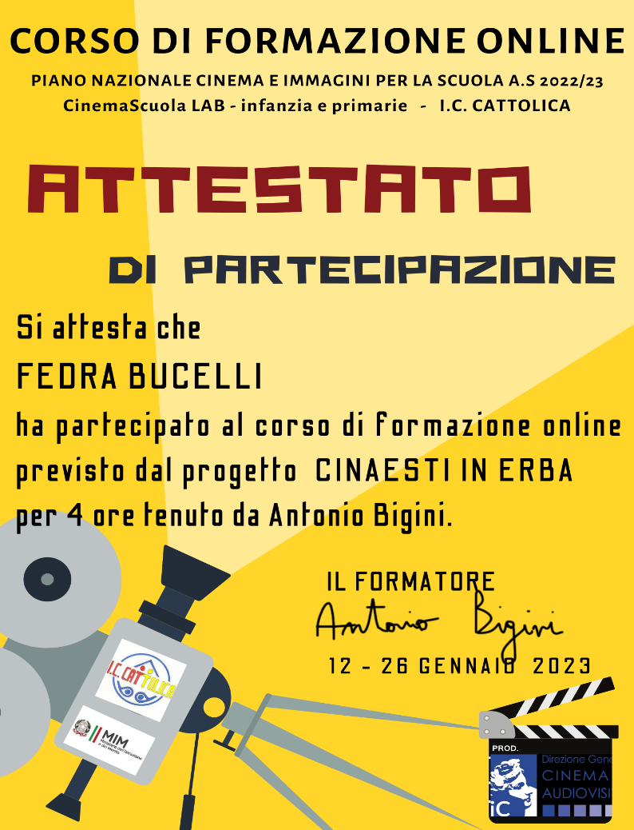

Cineturismo
https://www.cineturismo.cinetecadibologna.it/itinerari/emilia-romagna-terra-di-cineasti
https://www.davinotti.com/articoli/i-luoghi-comuni-del-cinema-italiano/272

Cineteche e archivi
https://cinetecadibologna.it
https://formazione.cinetecadibologna.it
https://www.museocinema.it
https://homemovies.it
https://www.memoryscapes.it
https://www.archivioluce.com
http://www.teche.rai.it

Festival per bambini
https://festival.ilcinemaritrovato.it/il-cinema-ritrovato-kids-2020/
https://www.giffonifilmfestival.it
https://www.berlinale.de/en/festival/sections/generation.html

Film Education
https://www.cined.eu/it
https://www.abcinemaproject.eu
https://www2.bfi.org.uk/screening-literacy-film-education-europe
https://www.filmeducationframework.eu
https://yaa.europeanfilmawards.eu/en_EN/across-europe-home

In risposta alla richiesta delle insegnanti di avere risorse a cui attingere per stimolare la capacità di scrittura creativa dei bambini sono stati indicati alcuni siti a cui attingere informazioni e materiale didattico.

Scrivere una storia di fantasia
Propp
https://it.wikipedia.org/wiki/Morfologia_della_fiaba
https://it.wikipedia.org/wiki/Schema_di_Propp
http://maestromichele.altervista.org/le-carte-di-propp/

Joseph Campbell
https://it.wikipedia.org/wiki/L%27eroe_dai_mille_volti

Chris Vogler

Nel secondo incontro ha inizialmente commentato l’esperienza vissuta nelle classi e per lui conclusasi. Ha raccontato di un percorso positivo, di alunni interessati agli argomenti e alle attività proposte e partecipi alle discussione guidate. La visione di film muti ha ancora la capacità di incuriosire e divertire, evidenziando così quanto universale sia l’arte cinematografica.
Nelle classi ha proposto la stessa traccia tematica, ma poi adattandosi agli interessi dei bambini, ha affrontato argomenti leggermente diversi, alcuni li ha approfonditi.
I temi trattati sono stati:
- Storia origine del cinema.
- Le origini del cinema.
- Il film muto.
- L’inquadratura, tagli e montaggio.
Collegandosi a youtube sono stati visti i primi film dei Lumière e di Chaplin. Attraverso la visione di uno spezzone di “Il Buono, il Brutto e il Cattivo”, i bambini sono stati invitati ad osservare e poi realizzare le diverse tipologie di inquadrature e scale di piani (da campo lunghissimo, figura intera, piano americano, primissimi piano, ecc.). Ha mostrato L'effetto Kulešov un fenomeno cognitivo del montaggio cinematografico dimostrato dal cineasta russo Lev Vladimirovič Kulešov negli anni venti.
Ha sottolineato che il cinema è una “cosa” pratica, occorre saper disegnare, scrivere, occorre saper ritagliare la realtà attraverso il rettangolo della visione: “ l’inquadratura”.
Ritiene importante che i bambini diventino consapevoli che un film nasce da una idea, una storia, dalle immagini e che il cinema è un’arte collettiva, di squadra che coinvolge tante persone con competenze diverse.
Si è confrontato con gli esperti che realizzeranno i cortometraggi, Melappioni e Canneto rispetto a alle attività svolte in classe e i temi affrontati, dando loro indicazioni operative di come si potrebbe procedere.
Dato il vincolo dell’argomento del Mistero, ha suggerito di partire dalla scrittura attraverso la seguente attività:
- scegliere due/tre location, e lì, prima di portarci i bambini, sistemare degli oggetti incongrui (es. un ombrello aperto in palestra; un’ aspirapolvere nel giardino; una palla in bagno; ecc.) qualche cosa che stimoli l'immaginazione e porti a domandarsi: che ci fa questa cosa qua?
- chiedere ai bambini, armati di block-notes da investigatori di osservare la scena e prendere appunti, immaginando ognuno chi è venuto, cosa è successo, ecc.;
- successivamente, in classe, animare un processo di scrittura condiviso e creare la storia. Il filo rosso di tutti questi episodi, che può dare uno sfondo comune "mistery" a tutti i piccoli film, possono essere proprio questi strani eventi, disseminati nella scuola e attorno alla scuola - ogni classe si può sbizzarrire a raccontare la ricerca di cosa è successo, proponendo strani episodi, buffi, ecc. Il background, la cornice di tutti i corti che emergeranno, potrebbe essere lo stesso: qualcosa di strano succede nella scuola (o nella città), le cose non sono al loro posto - chi è stato? cosa succede? perché accade tutto questo? Indaghiamo. Così i corti si possono presentare come tante variazioni all'interno di uno stesso quadro, e sono più godibili se visti nel complesso;
- assecondare anche le fantasie più strane, in modo tale che poi i ragazzi si divertano a metterle in pratica con i costumi e le scenografie. “Più è bislacco, più si divertiranno”;
- dopo la scrittura dell'episodio, si dividono gli alunni in gruppi in tavoli di lavoro, e a ogni gruppo dare il compito di creare lo storyboard di una scena. Quindi scegliere le inquadrature e disegnarle;
- Infine saranno definire i ruoli e compiti, lavorando con la logica che il cinema è un'arte collettiva, dove tutti i ruoli sono importanti.

L’incontro poi procede con un Approfondimento degli argomenti trattati in classe nel sito https://www.cinescuola.it/ , nello specifico il tema “Storia – cinema muto”: dove trovare informazioni, immagini, video sull’argomento, nello specifico: I Precursori, I Lumiere, Melies, IL cinema in Francia fino al 1914, Grffth, Chaplin
Propone la costruzione di immagini in movimento “how to make zoetrope”
http://educartlab.blogspot.com/2018/04/precinema-zootropio.html
https://www.simplyscience.ch/it/kids/esperimenti/ciak-si-gira-1

In relazione al film muto, consiglia di:
- approfondire la figura di Georges Méliès https://www.cinescuola.it/cinema-muto/m%C3%A9li%C3%A8s/;
- Vedere il film https://www.comingsoon.it/film/hugo-cabret/48152/scheda/
- Leggere la graphic novel “La straordinaria invenzione di Hugo Cabret (The Invention of Hugo Cabret): un romanzo del 2007 di Brian Selznick. È un libro narrato con parole ed immagini, ovvero alcune scene sono raccontate per iscritto come in un normale libro, altre mediante l'utilizzo di soli disegni. Dalla storia del libro è stato direttamente tratto il film Hugo Cabret di Martin Scorsese del 2011.

Rispetto la STORIA DEL CINEMA ITALIANO
https://www.cinescuola.it/storia/storia-del-cinema-italiano/i-primi-20-anni/
Consiglia la visione di alcuni film importanti della cinematografia italiana:
Primi decenni del 1900
- Quo vadis, Gli ultimi giovani di Pompei, Ma l’ amor mio non muore, Tigre reale
- Ladri di Bicilette
- Miracolo a Milano, tratto dal film , da cui Stevean spelberg riprende la scena di ET che vola sulla scopa
Anni Cinquanta
- I film di Michelangelo Antonioni
- Fellini “Amarcord”
- Le avventura di Pinocchio di Comancini
- Tutti a casa di Comancini ( 6 puntate da tre ore su RAY PLAY)
- Incompreso di Comancini
- Vittorio de Sica sul metodo di Mario Lodi, anni 70 https://www.casadelleartiedelgioco.it/
- La torta in cielo

Rispetto al Linguaggio cinematografico, indica alcuni link in cui approfondire l’argomento:
Inquadratura
- https://www.cinescuola.it/comunicazioneaudiovisiva/
- https://www.cinescuola.it/grandezzescalari/
Inclinazione
- https://www.cinescuola.it/inclinazione/
- "Mission: Impossible" (r. di Brian De Palma, USA, 1996) Ethan apprende che per la sua stessa agenzia è un sospetto. Il progredire della tensione nella conversazione è resa attraverso lo schema dell'avvicinamento progressivo ovvero attraverso una serie di attacchi campo/controcampo sempre con grandezze scalari sempre più strette, legate da piani di insieme. La particolarità sta nell'aver scelto per i Primissimi piani una inclinazione obliqua che accentua la suspense.
Movimento di camera ( Quando e come usarlo?)
https://www.cinescuola.it/movimenticamera/
La luminosità e il contrasto

https://www.cinescuola.it/illuminazione/
Nella classe di Torconca, seguendo l’interesse dei bambini per i film horror Bigini ha mostrato una scena di “Nosferatu il vampiro “
Rispetto l’importanza del costume segnala la mostra da lui curata al Museo di Roma “I Vestiti dei sogni”. https://museodiroma.it/it/mostra-evento/i-vestiti-dei-sogni
Il montaggio
https://www.cinescuola.it/montaggio/
Le regole di continuità o i trucchi di invisibilità sono :
- raccordo nella direzione del movimento
- raccordo di sguardo: Se un personaggio guarda in alto a destra, nell’inquadratura successiva il personaggio guarda in basso a sinistra
- raccordo di spazio: se una cosa è a destra, in quella successiva si deve trovare a sinistra
Propone la visione di : https://www.youtube.com/watch?v=vGvDCmuDKKE
Ha mostrato un Errore cinematografico di scavalcamento di campo: https://www.youtube.com/watch?v=FgINi8h4hYM
Nel Cinema contemporaneo segnala il film:
https://www.mymovies.it/film/2000/inthemoodforlove/
4.3 Una giornata al cinema

Il 16 marzo 2023 le classi coinvolte nel progetto si sono recate al Teatro Snaporaz, alcune in mattinata altre nel primo pomeriggio per poter vedere integralmente i film in parte mostrati da Antonio Bigini nella prima fase del progetto: Il Monello di Charles Chaplin e Sherlock Jr. di Buster Keaton.
La proposta è stata possibile grazie alla collaborazione con l’Associazione Toby Dammit, che gestisce il Teatro. I responsabili hanno aperto le porte del cinema, hanno brevemente presentato i due film e raccontato la vita dei due registi. La proiezione è stata proposta anche in orario serale affinchè altri alunni con le loro famiglie potessero vederli.
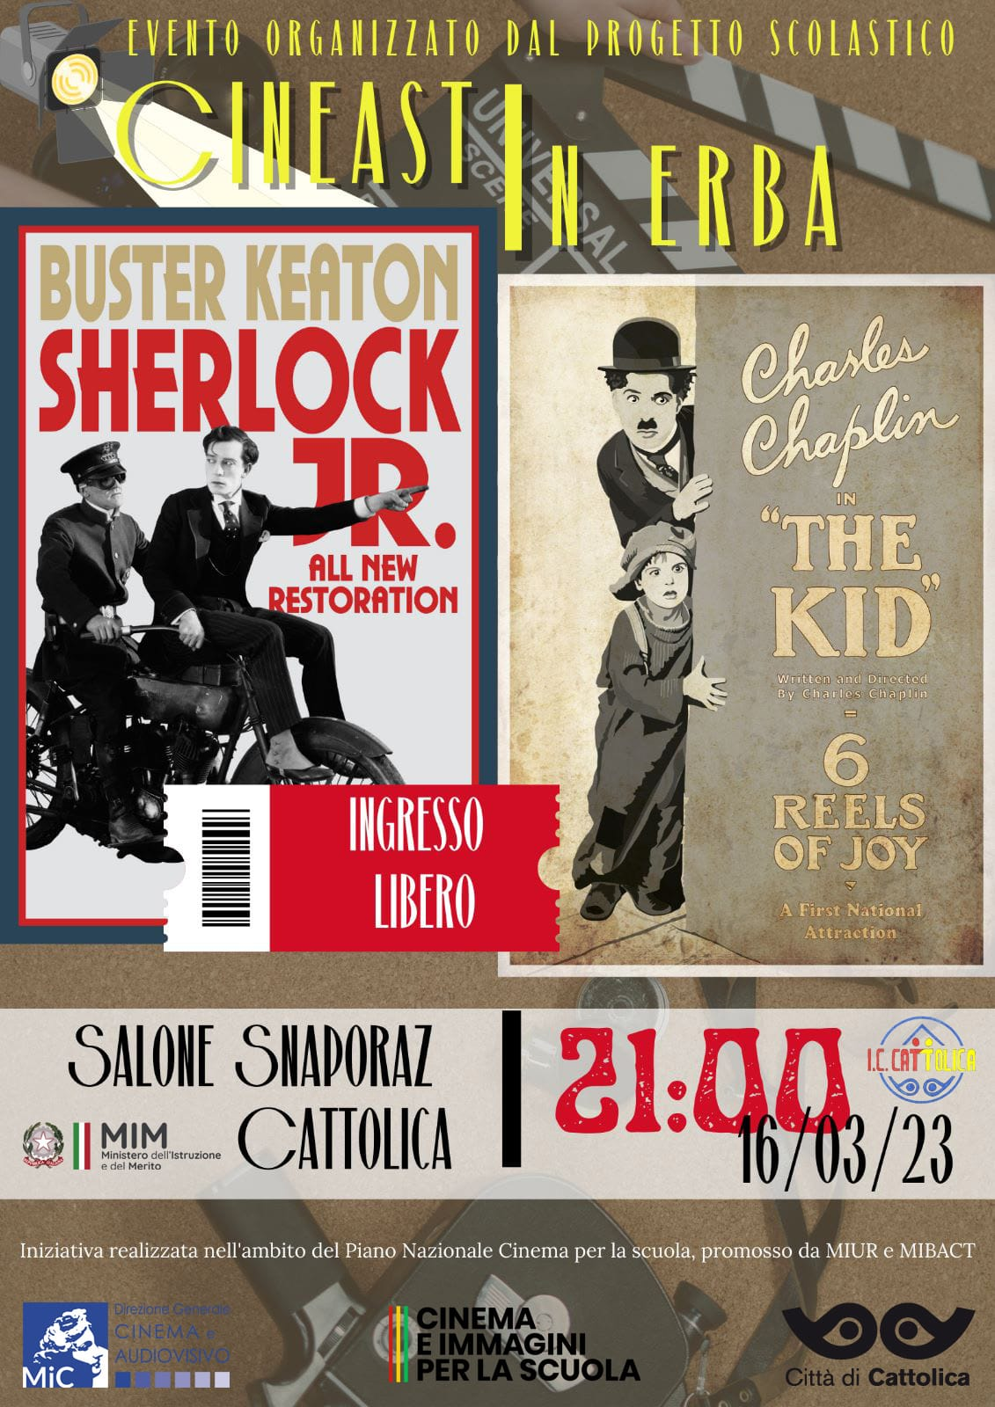

5.Fase laboratoriale
Ù
Da febbraio a marzo, tre registi Gianluca Melappioni, Cesare Barbieri e Sergio Canneto hanno lavorato con le classi per 18 ore ciascuno aiutando i bambini a ideare una storia appartenente al genere giallo.
Gli spunti narrativi sono stati diversi:
- lettura di albi illustrati e di storie,
- ricerca di oggetti incongrui ritrovati in ambienti scolastici,
- proposte di tracce tematiche da parte dei bambini.
La storia da narrare è nata dalla fantasia dei bambini. L’esperto si è limitato attraverso un percorso dialogico e il costante confronto a sostenerli nelle scelte narrative dei fatti, le dinamiche drammaturgiche e dei personaggi. Successivamente è stata scritta la sceneggiatura definitiva del cortometraggio. Si è poi proseguito con l’individuazione dei vari ruoli da parte dei bambini. Le varie troupe erano formate da attori, costumisti, truccatori assistenti regista, assistente fonico, assistente camera, chakkista, docenti, educatori e collaboratori scolastici. In alcuni casi gli alunni si sono alternati nei vari ruoli di assistenti, in altri sono stati suddivisi anticipatamente.
Condotti dal regista, supportati dal fonico e dall’aiutante di camera hanno girato più volte le scene del cortometraggio. Sono stati realizzati i seguenti cortometraggi.
Il malinteso -IVA Repubblica
L’ontano del cuore, lontano dal cuore -IVB Repubblica
La Befana vien di giorno - IVC Repubblica
Incontro con la detective - VA Repubblica
Velo Bianco - VB Repubblica
Il mondo parallelo - VC Repubblica
Il tempo e il suo mistero - VA Torconca

5.1 Il malinteso

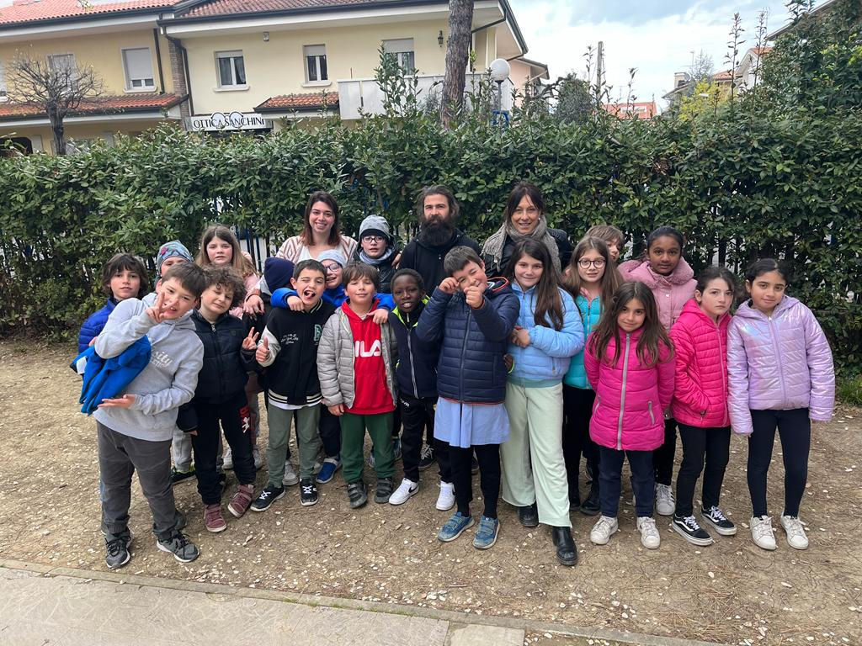
Il cortometraggio Il malinteso è stato ideato e realizzato dalla classe IVA di Repubblica.
Sceneggiatura
I scena esterna – strada – giorno
Un uomo spaventoso cammina per strada con un libro in mano. Il viso per metà nascosto da una maschera.
II scena esterna – strada – giorno
Incontra una ragazza, le chiede qualcosa di non comprensibile allo spettatore. Lei risponde in francese, l’uomo non capisce, ma ringrazia e saluta. (Lei gesticolando sembra indicare un luogo, lui pensa che sia la biblioteca).
III scena esterna – ingresso scuola – giorno
L’uomo entra in un edificio: è una scuola.
IV scena interna – atrio scuola – giorno
Una bidella gli si fa incontro. L’uomo si volta e involontariamente la colpisce tramortendola (sembra morta).
V scena interna – corridoio – giorno
La classe IVA mentre va in palestra vede la scena.
VI scena interna – atrio scuola – giorno
Il maestro/a si avvicina all’uomo per capire cosa è successo. Scivola su di un panno bagnato e cade rovinosamente in terra.
VII scena interna – atrio scuola – giorno
I bambini terrorizzati scappano divisi in tre gruppi: un gruppo sale al secondo piano, un gruppo va in giardino, un altro va in sala mensa.
VIII scena interna – scuola – giorno
L’uomo li insegue ovunque.
XI scena interna – aula – giorno
I tre gruppi si ritrovano in una classe. Uniscono i banchi costruendo una sorta di barriera protettiva e si nascondono sotto.
X scena interna – aula – giorno
L’uomo entra in classe, si accuccia per parlare con i bambini e dice” Dovrei restituire il libro”.
I bambini tirano un sospiro di sollievo e si mettono a ridere. Spiegano all’uomo che quella è una scuola e la bidella li raggiunge e capiscono che era solo un malinteso.
Sinossi Un uomo spaventoso cammina per strada con un libro in mano. Il viso è per metà nascosto da una maschera. Entrando nella scuola scatena il panico tra gli studenti.
II scena esterna – strada – giorno
Incontra una ragazza, le chiede qualcosa di non comprensibile allo spettatore. Lei risponde in francese, l’uomo non capisce, ma ringrazia e saluta. (Lei gesticolando sembra indicare un luogo, lui pensa che sia la biblioteca).
Credits Il malinteso (Cortometraggio ’- Ita 2023 )
Attori:
Alunni : Arduini Maia, Barletta Michele, Basile Mattia, De Angelis Diego, Druda Niccolò, Fosca Caterina, Gaffarelli Alberto, Galeazzi Diego , Giovinazzo Valentino, Iappelli Leonardo, Karakulin Artur, Lanuzza Michelle, Leurini Caterina, Marini Raniero, Mboup Abdou Akim, Mboup Mouhameth, Morri Elena, Piemonti Alessandro, Romano Sara, Tabassum Iqra.
Insegnante della classe: l’educatrice Nicole Dionisi
Collaboratrice scolastica: L’insegnate Barbara Giuliani
Uomo spaventoso: il collaboratore scolastico Ivan Yurchyk
La ragazza francese: l'educatrice Chiara Gregori
Oggetti: banchi
Location: l’aula di IV A, il corridoio, la mensa scolastica
Maestri della Classe: Marco Bossoli, Nicole Dionisi, Paola Ghiandoni, Barbara Giuliani, Alessandra Ranelli, Maria d’Addetto, Cristina Gobbi, Maria Maddalena Mont Louis
Si ringrazia: il collaboratore scolastico Ivan Yurchyk e l’educatrice Chiara Gregori
Il cortometraggio è visionabile al seguente link: https://www.youtube.com/watch?v=x9WlUi6dNOM
5.2 L’ontano del cuore, lontano dal cuore L’ontano del cuore, lontano dal cuore

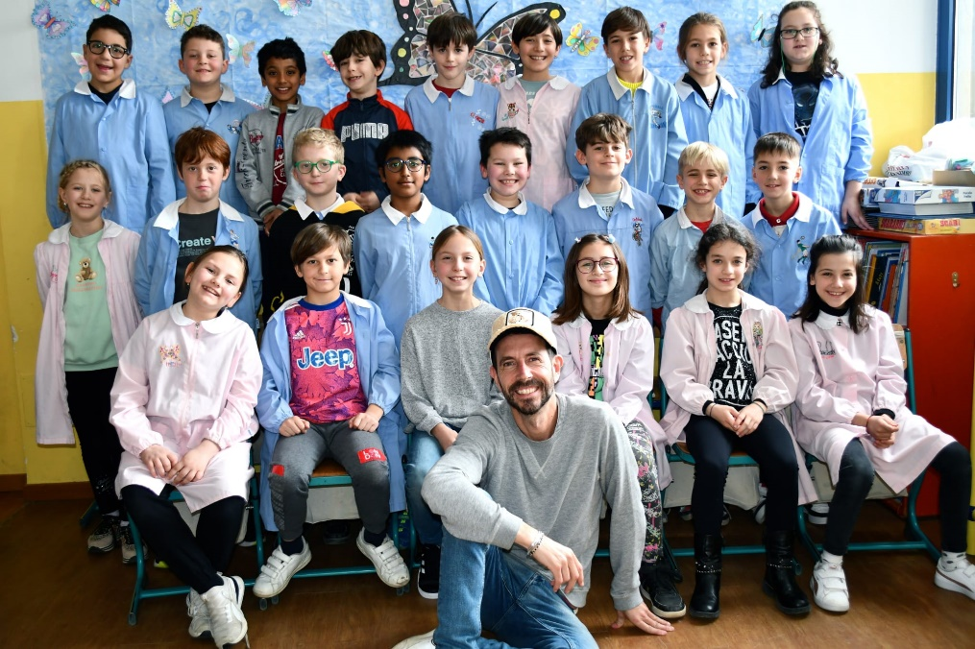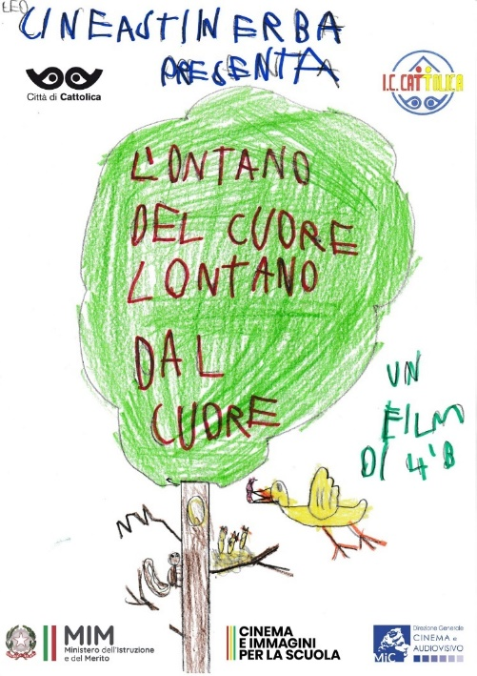
Il cortometraggio L’ontano del cuore, lontano dal cuore è stato ideato e realizzato dalla classe IVB di Repubblica.
La lettura dell’albo Processo al nipote, tratte da Favole al telefono di Gianni Rodari è stato lo spunto narrativo da cui partire per la creazione della storia e la scrittura dei dialoghi. Segue il copione delle battute:
GIUDICE Silenzio in aula!
GIUDICE Imputato, alzatevi! Come vi chiamate?
IMPUTATO Bianchi Mario, padre di Bianchi Luigi e fratello di Bianchi Franco.
GIUDICE Siete un’ottima persona sotto tutti i punti di vista. Ma di che cosa siete accusato?
PUBBLICO MINISTERO Per l'appunto, signor Giudice, l'imputato è accusato di avere gravemente offeso il fratello Bianchi Franco, presso il quale è ospite il di lui figlio Bianchi Luigi. Si figuri che in una lettera ha scritto: «Lontano cresce male!»
IMPUTATO Capisce SIGNOR GIUDICE? Sono mortificato. I testimoni sono tutti concordi nel dire che mio fratello è un modello di virtù.
TESTIMONE 1 FRA Non beve, non fuma.
TESTIMONE 2 REBI Non esce la sera, non gioca.
TESTIMONE 3 CARO Non dice parolacce, non prende il cibo con le dita
TESTIMONE 4 MARI Non si mette le dita nel naso, si fa i fatti suoi…
IMPUTATO …e dicono che io l’ho accusato di crescere male mio figlio, suo ospite da alcune settimane.
GIUDICE È vero tutto questo che dite? Imputato, rispondete.
IMPUTATO È verissimo, signor Giudice.
GIUDICE E allora perché signor Mario avete osato calunniare vostro fratello? Avete osato scrivere nella vostra missiva che questo cittadino esemplare è, nientemeno, l’artefice di una cattiva educazione.
MARIO Ma signor Giudice, è stata tutta colpa di un apostrofo.
GIUDICE Quale apostrofo? Io qui non vedo apostrofi.
MARIO Appunto. Si tratta di un apostrofo mancante.
GIUDICE Capisco, si è dato assente. Un vero uccel di bosco!
AVVOCATO DIFENSORE Signor Giudice, l'imputato Bianchi Mario aveva l’intenzione di scrivere: «L’ontano cresce male». Ma l'apostrofo, che si dà tante arie, non si è degnato di presentarsi.
FRANCO Sì, signor Giudice, sono convinto che mio fratello, in fondo, sia un brav’uomo.
GIUDICE Un brav’uomo? Dite piuttosto che si merita di andare in prigione.
FRANCO Signor Giudice mi dispiacerebbe molto vederlo dentro. Voglio raccontare come sono andati i fatti. Mario ha una campagna dove ha piantato l’ontano che io gli avevo regalato tempo fa, una campagna arida, calda. Questa specie di betulla richiede, invece, corsi d’acqua, valli piovose, anche paludi che Mario non può offrirle.
GIUDICE Lasciamo perdere fiumi e ruscelli e veniamo al dunque.
FRANCO Ecco, io avevo intenzione di veder crescere l’ontano nel migliore dei modi, vederlo fiorire alla fine dell’inverno, e con lui crescere mio nipote Luigi… io che non ho figli.
GIUDICE (commosso) Lei è proprio una persona di buon cuore.
FRANCO Sì, signor Giudice. Sono stato troppo impulsivo a condannare mio fratello
GIUDICE Cercherete entrambi di rintracciare l'apostrofo fuggitivo e di convincerlo a rientrare anche lui sulla retta via? L’apostrofo deve fare il suo mestiere, il suo dovere evitando di spingere al litigio due fratelli.
FRANCO Lo prometto, signor Giudice.
MARIO Lo prometto Signor Giudice
GIUDICE Va bene, il tester può andare e l’imputato Signor Mario è assolto per non aver commesso il fatto. Colpa è dell’apostrofo che non arrivò puntuale al lavoro e trasformò l’ontano in lontano, un articolo ed un nome trasformati in un avverbio.
Vergogna!
E per finire la questione i due fratelli Bianchi si abbraccino, anzi s’abbraccino con l’apostrofo.
Sinossi Trasformare gli errori in valore e momento di crescita personale attraverso un processo di consapevolezza e di autocorrezione, per impedire che divengano un ostacolo per il futuro sviluppo delle potenzialità individuali.
Credits L’ontano del cuore, lontano dal cuore (Cortometraggio ’- Ita 2023)
Attori:
Giudice: Vittoria Gaudenzi
Imputato Mario: Sirio Stasino
Avvocato difensore: Nikolas D’Ambrosio
Franco: Mattia Mariotti
Guardie: Alberto Vannoni, Pietro Sebastianelli, Sara Keshi, Elettra Simoncelli, Siam Redwan Rashid
Pubblico ministero: Mattia Franchi
Testimoni: Rebecca Cicconi, Carolina Vrabie, Maria Sole Buzatu, Francesco Bedereu
Cancelliere: Leonardo Armando Battista
Pubblico: Marco Shahu, Edoardo Astolfi, Enkel Canga, Aayan Alam, Emily Molesteanu
Chakkista: Antonio Scalamandrè
Aiuto regista: Matviy Andrea Perna Honduryaha
Aiuto fonico: Thomas Del Medico
Truccatori e parrucchieri: Emily Molesteanu
Scenografi: Marco Shahu, Edoardo Astolfi, Enkel Canga, Aayan Alam
Oggetti: macchina da scrivere, martelletto del giudice, libri vari per scrivania del giudice
Location: l’aula di IV B e il salone della scuola
Maestre della Classe: Fabbri Nadia, Francesconi Silvia, Vanni Doris, Tura Manuela, Sarti Lisa.
Ringraziamenti: i ringraziano i genitori per la preziosa collaborazione.
Il cortometraggio è visionabile al seguente link: https://youtu.be/iyobB8_W72E
5.3 La Befana vien di giorno

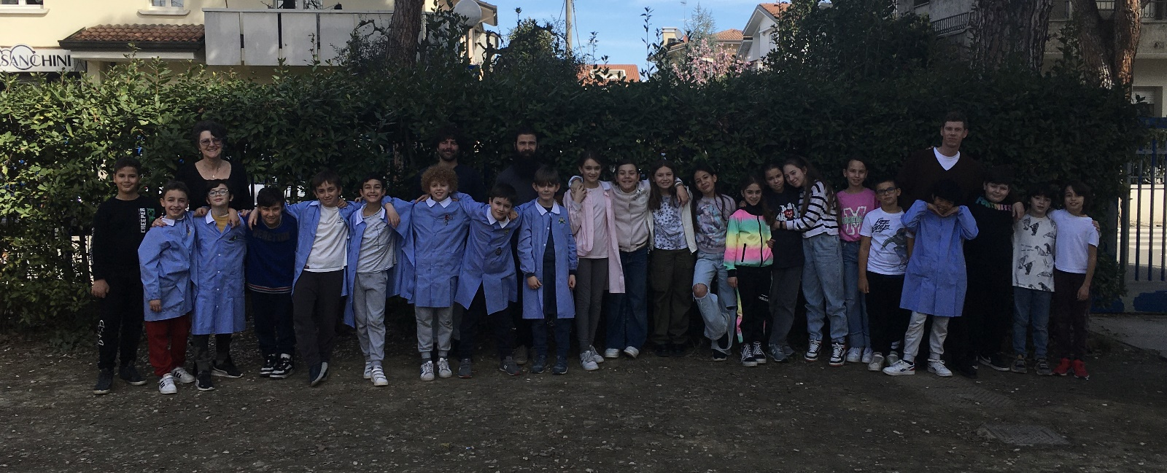
Il cortometraggio La befana vien di notte è stato ideato e realizzato dalla classe IVC di Repubblica.
La maestra Maria Vittoria Baldi ci racconta come il ritrovamento di un oggetto abbandonato nell’archivio, un vassoio misterioso, inaspettato sospetto, intrigante possa diventare uno spunto narrativo.
Noi questa mattina abbiamo mostrato al regista Sergio il seminterrato della nostra scuola per trovare un ambiente in cui registrare il nostro cortometraggio da presentare al Mystfest.
Prima gli abbiamo mostrato la palestra, poi abbiamo attraversato la mensa senza fermarci. Dopo siamo andati nella mensa piccola, nell’aula di musica e nel salone.
Infine siamo entrati nell’archivio dove dappertutto era sistemato, ordinato, stipato un gran numero di raccoglitori, vecchi e impolverati. Chissà quali storie ci saranno lì dentro, di quali bambini, quali maestre, quali classi del passato parleranno.
Inoltre erano depositati alcuni strani oggetti: una scopa di saggina, degli abiti in un carrello, dei doni impacchettati.
Mentre stavamo osservando l’archivio, in un angolo lontano dalla porta e dalla vista, un vassoio della mensa su un carrello ci scrutava. Sembrava aspettarci per rivelarci la sua storia.
Era il vassoio:
- della Befana
- di un uomo misterioso
- di un barbone, un senzatetto
- di un povero
- di un gatto nero che si vedeva fuori dalla finestra
- di un essere soprannaturale
- dell’amico di qualcuno (una bidella o una maestra)
- di un ladro
- di un fantasma
- di una maestra defunta che si aggira nella scuola di notte
- di un fuggitivo, uno che si nasconde dalla guerra.
Servirebbero delle telecamere di sicurezza!!!

Abbiamo votato e la Befana ha ottenuto il maggior numero di preferenze, sarà la protagonista del nostro cortometraggio. Ora dobbiamo scrivere la scaletta.
La scaletta della storia in preparazione della sceneggiatura
- La maestra manda due bambini in archivio a prendere un faldone per la lezione di storia.
- I due bambini trovano degli oggetti incongrui e si incuriosiscono.
- Prendendo il faldone cadono dallo scaffale un cappello e un gatto di peluche neri, i bambini spaventati scappano in classe.
- I due bambini raccontano alla maestra di aver trovato degli strani oggetti, ma la maestra non crede loro.
- La maestra promette di fare un sopralluogo tutti insieme in archivio al termine della lezione.
- La maestra esce di classe per andare in bagno, appena fuori dall’aula diventa serissima.
- In archivio la maestra e i bambini non trovano più gli oggetti.
- Il giorno dopo, durante la ricreazione, i bambini si accordano per fare una ricerca e preparano un piano d’azione, mentre la maestra li osserva da lontano.
- Le ricerche svolte in piccoli gruppi nei diversi ambienti della scuola sono vane.
- I bambini delusi e abbattuti interrompono le ricerche.
- Mentre sono in fila per l’uscita, un bambino urta la borsa della maestra … dalla quale cade il gatto di peluche.
- I bambini sorridono perché hanno capito chi è la Befana!
Sinossi Un vassoio con del cibo e una vecchia scopa ritrovati nell’archivio della loro scuola diventano gli indizi della presenza della befana. Cercheranno in tutti i modi di scoprire se le loro ipotesi sono corrette. Chi sarà mai la Befana?
Credits La befana vien di giorno (Cortometraggio ’- Ita 2023 )
Attori:
Befana: maestra Giordana Ballestrieri
Bambini: Bartoli Giovanna, Berezovchuk Anna, Bernabè Alessandro, Berti Achille, Berti Mattia, Cabera Tarducci Samuel, Del Magno Francesco, Dettoni Tommaso, Di Luca Arianna, Frontini Livia, Gallinucci Diego, Gaudenzi Viola, Grandicelli Gianmarco, Korshakova Kira, Kozirews Giulia, Platone Domenico, Roscini Alessandro, Salaani Taieb, Saleh Federico, Sebastianelli Giulio, Terenzi Uri, Tonelli Amily, Tontini Daniele, Zefiro Chloe’
Oggetti: gatto nero di peluche
Location: l’aula di IV C, il corridoio, l’archivio, diversi ambienti della scuola, compreso lo spazio inagibile al piano superiore
Maestre della Classe: Semprini Stefania, Ballestieri Giordana e Baldi Maria Vittoria
Il cortometraggio è visionabile al seguente link: https://www.youtube.com/watch?v=mjuNDa3FLdI
5.4 Incontro con la detective

Il cortometraggio Incontro con la detective è stato ideato e realizzato dalla classe VA di Repubblica.
Ogni bambino ha proposto una traccia tematica e dopo averla trascritta sulla lavagna, a votazione si è deciso su quale iniziare a lavorare. Attraverso un percorso fatto di proposte e votazioni, si è arrivati a costruire una storia. Il regista si è limitato a facilitare il dialogo e favorire la riflessione su quale proposta potesse essere più funzionale al fine di realizzare una storia di mistero.
Individuati i personaggi, gli ambienti si è proceduto alla scrittura del seguente copione.

Detective: “Pronto?”
Maestra: “Salve, sono Diarra, una maestra della scuola Repubblica di Cattolica”
D.: “Ma è successo qualcosa?”
M.: “Abbiamo un progetto a scuola per il quale vorremmo intervistarla. Lei quando sarebbe
disponibile?”
D.: “Anche domani. A che ora?”
M.: “Alle 10, va bene?”
D.: “Benissimo! A domani.”
M.: “Buona giornata”
M.D: “Ok ragazzi prepariamoci”
D.: “Buongiorno, sono la detective Chiara”
Classe: “Buongiorno”
M.D: “Benvenuta, sono Diarra, lui è il mio collega Andry”
M.A: “Salve”
M.D.: “Si sieda pure, iniziamo tra poco. Ragazzi preparate la strumentazione.”
M.A.: “Ragazzi siamo pronti?”
C.: “Sì, siamo pronti.”
B.: “Si presenti e ci parli un po’ di lei”
D.: “Ciao a tutti, mi chiamo Chiara e sono un detective. Oggi vi spiegherò un po’ il mio
lavoro: faccio questo lavoro da dieci anni e ho iniziato quando sono entrata in polizia. Il mio
è un lavoro molto impegnativo...”
M.A.: “Fermi, Dov’è Carlo?”
B: “E’ andato a bere ma non è più tornato”
M.A.: “Dobbiamo cercarlo!”
B.: “Eccolo”
B.: “Ma no ragazzi è Leo! Vi confondete sempre!”
B.: “Dai, vieni con noi a cercare tuo fratello”
D.: “Eccoti! Sei tu Carlo?”
B.C.: “Sì, sono io!”
D.: “Come stai? Tutto bene?”
B.C. “Così, così...adesso meglio!”
D.: “Cos’è successo?”
B.C.: “Ero andato a bere quando ho visto un bullo che mi inseguiva. Ero andato nello
stanzino per scappare sono entrato nello stanzino e lui mi ha chiuso dentro”
D.: “Mi dispiace, adesso torniamo in classe. Questo è il tuo diario?”
B.C.: “Sì, grazie”
D: “Sì, pronto?”
COLL.: “Ciao Chiara, scusa il disturbo. Può venire urgentemente? C’è un caso da risolvere.”
D.: “Va bene, arrivo subito. Scusatemi devo andare, ho un impegno urgente.”
La classe saluta il detective.
Sinossi: La detective è pronta per essere intervistata da un gruppo di bambini, ma il bambino che aveva chiesto di andare in bagno non fa più ritorno. C’è un nuovo caso da risolvere, un mistero da chiarire per la giovane detective.
Credits Incontro con la detective (Cortometraggio ’- Ita 2023 )
Attori:
Maestra: Mame Diarra Bousso Mboup
Collega: Andry Riter
Detective: Chiara Buonfiglioli
Bambino scomparso: Carlo Ciccarese
Il bullo: Giacomo Terenzi
Bambini della classe: Riccardo Tosarelli, Eleonora Parente, Federico Tordi, Alessia Selimi, Sonia Delfattore, Diego Bacchini
Aiuto regista: Luigi Emanuele Ceraso, Giorgia Lombardi, Davide Bacchini
Aiuto camera: Alberto Dellasantina, Fabio Ratti, Giacomo Terenzi
Aiuto fonico: Amelie Intermite, Brayan Lilli Sanchi, Leonardo Ciccarese
Chakkista: Fabio Ratti
Truccatrice e Costumista: Lucia Bertuccioli, Agata Leardini, Ambra Bragagna, Yasmin Tarhan, Vlady Kovtun
Location: ingresso della scuola, anti aula, palestra, corridoio per andare a mensa, salone, sgabuzzino
Maestre della Classe: Fedra Bucelli, Lisotti Giulia, Foglia Carmela
Il cortometraggio è visionabile al seguente link: https://www.youtube.com/watch?v=mRVpzt0Ch6s
5.5 Velo Bianco

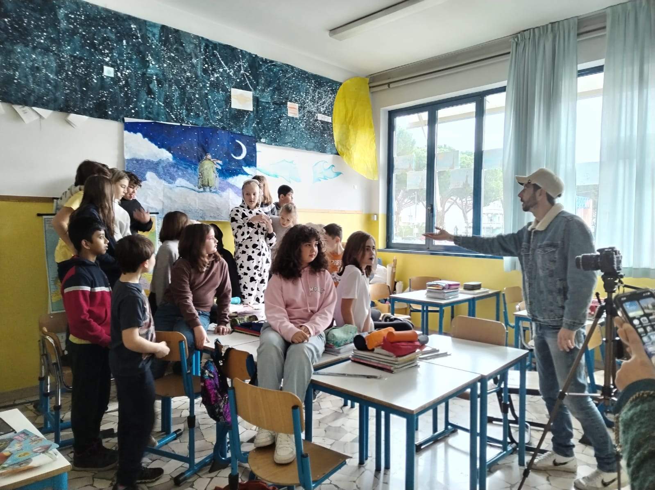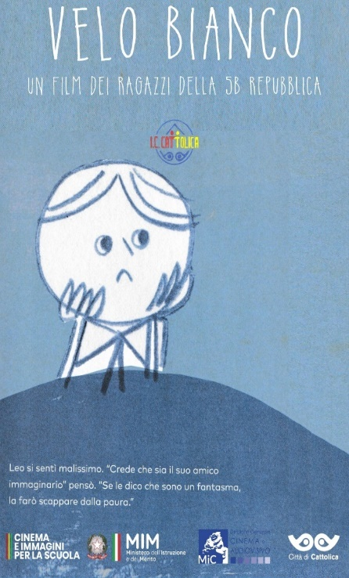
Il cortometraggio Velo Bianco è stato ideato e realizzato dalla classe VB di Repubblica.
La lettura dell’albo Leo Una storia di fantasmi di Mac Barnett e Christian Robinson è stato lo spunto narrativo da cui partire per la creazione della storia.
Sceneggiatura
I scena interna- scuola - giorno suona la campanella
La MDP inquadra la campanella e con un movimento scende verso la porta della classe
La porta si apre escono i bambini
La MDP entra in classe e inquadra la bambina
La MDP inquadra la bambina con un movimento verso sinistra.
II scena esterna-piazza - giorno
La MDP con un movimento verso sinistra inquadra il fantasma
III scena interna- scuola - giorno
La MDP inquadra la bambina di spalle che cammina nel corridoio con dei disegni
Dalla porta escono, correndo, 5 bulli che fanno cadere la bambina e i suoi disegni
Inquadratura disegni sparsi dove sono raffigurati gli amici immaginari IV
Zoe: preparare i disegni con gli amici immaginari
IV scena esterna- strada - giorno
La MDP inquadra il fantasma che cammina per strada I passanti lo attraversano e nessuno lo vede ( cani)
V scena esterna- cortile della scuola - giorno
La MDP fissa inquadra frontalmente le azioni: Fantasma cammina fuori dalla scuola e vede la bambina con un gessetto in mano, si avvicina a lei.
La bambina alza gli occhi e lo guarda dritto negli occhi
DIALOGO BAMBINA “Io sono Sara , tu come ti chiami?” Il fantasma con la faccia stupita inizialmente non risponde, poi
FANTASMA “Mi chiamo …(nome)”
BAMBINA “ Vuoi giocare ai cavalieri della tavola rotonda?”
FANTASMA “Sì”
BAMBINA “ per prima cosa devi essere nominato dal Re”
FANTASMA “Chi è il RE?
BAMBINA “Io! Ecco perché ho una corona sulla testa”.
Il Fantasma le guarda la testa , non vede nessuna corona, ma si inginocchia ugualmente e si fa nominare cavaliere dalla bambina che con un bastoncino di legno gli tocca la schiena. Il fantasma si alza, la bambina lo prende per mano e lo accompagna ad un tavolo rotondo.
Alam: gessetto
VI scena interna- scuola mensa - giorno
Si siedono tutti e due, ci sono 6 sedie vuote PER GLI AMICI IMMAGINARI
A seconda dei punti di vista vediamo il tavolo pieno (bambina) o il tavolo vuoto
(Fantasma) MDP alle spalle della bambina, il tavolo è pieno.
BAMBINA “SIR … ti presento Sir … non pensi sia vestito in modo elegante? La MDP alle spalle delle fantasma, il tavolo è vuoto.
FANTASMA “Certo” e fa un inchino verso la sedia vuota.
Scena che va ripetuta così per la presentazione di tutti i personaggi immaginari.
VII scena esterna- scuola cortile - giorno
MDP prima frontale poi alle spalle dei bulli (atteggiamento provocatorio, mani in tasca, chewing-gum in bocca…) che si avvicinano al tavolo con solo la bimba seduta che gioca da sola.
BULLO “Ei svitata saluta i tuoi amici immaginari è suonata la campanella” MDP alle spalle della bambina che guarda il fantasma fermo con lo sguardo arrabbiato verso i bulli mentre gli amici immaginari scappano via. Bambina si alza e mentre cammina saluta al fantasma
BAMBINA “Questi non credono che gli amici immaginari siano utili. ma tu per me sei fantastico” .
MDP primo piano su fantasma triste
FANTASMA “Crede che sia il suo amico immaginario, se le dico che sono un fantasma, la farò scappare dalla paura”.
Zoe: 5 chewingum
VIII scena esterna- scuola cortile - giorno
Sequenza immagini di giochi tra fantasma bambina(felicissima) e amici immaginari in vari luoghi della scuola per evidenziare il passare dei giorni.
IX scena esterna- scuola cortile - giorno
MDP alle spalle dei bulli che guardano la bambina giocare felice (da sola)
(ci deve essere un lenzuolo bianco da qualche parte)
Alam: lenzuolo
X scena esterna- scuola cortile - giorno
MDP alle spalle del fantasma che gioca con la bambina
XI scena esterna- scuola cortile - giorno
MDP alle spalle della bambina che gioca con il fantasma e i suoi amici immaginari
XII scena esterna- scuola cortile - giorno
MDP prima frontale poi alle spalle dei bulli che camminano verso la bambina
XIII scena esterna- scuola cortile - giorno
MDP alle spalle della bambina che guarda il fantasma fermo con lo sguardo verso i bulli e i suoi amici immaginari che scappano via. Sono inquadrati anche i bulli.
XIV scena esterna- scuola cortile - giorno
MDP inquadra bulli, atteggiamento provocatorio ( mani in tasca, chewing-gum in bocca…)
BULLO “Ei svitata, saluta i tuoi amici immaginari è suonata la campanella”
Giulia: 5 chewingum
XV scena esterna- scuola cortile - giorno
MDP alle spalle della bambina che abbassa triste lo sguardo, mentre il fantasma arrabbiato afferra il lenzuolo e se lo mette addosso.
Zoe : lenzuolo
XVI scena esterna- scuola cortile - giorno
Inquadratura larga, il fantasma è ora visibile a tutti e spaventa i bulli che scappano uscendo dall’inquadratura.
XVII scena esterna- scuola cortile - giorno
Primo piano della bambina che sorride.
XVIII scena esterna- scuola cortile - giorno
Inquadratura larga fissa su bambina e fantasma con lenzuolo
BAMBINA “Grazie”
Primi piani FANTASMA “Figurati, sono felice di essere stato utile”
BAMBINA “Ma tu sei il mio amico immaginario, come hai fatto a spaventare quel ladro? (Parte la canzone "Il Fantasma”) solo piano
FANTASMA “Ti ho mentito, io sono un fantasma. Ho detto che ero il tuo amico immaginario, ma non è così. Sono semplicemente il tuo amico reale.
BAMBINA “Oh, ma è ancora meglio”
XIX scena esterna- scuola cortile - giorno
Inquadratura larga fissa su bambina e fantasma con lenzuolo mentre si abbracciano. MDP con un movimento all’indietro si allontana dai due che rimangono abbracciati. Nell’inquadratura compaiono tutti i compagni, bulli inclusi, che guardano la scena.
Giulia: lenzuolo
Sinossi Michi ama disegnare e ballare. È un amico perfetto, ma quasi nessuno riesce a vederlo. Sara invece sì! Sempre derisa dai compagni perché immersa in un mondo immaginario, la bambina con l’aiuto di Michi riuscirà alla fine ad allontanarli.
Credits Velo Bianco (Cortometraggio 5,27’- Ita 2023 )
Attori:
Protagonista :Patelli Sara
Il fantasma: Pretolani Michele
Il bullo: Baldi Alessandro
La bulla: Betti Rita
Il bullo: Festinese Gennaro
Il bullo: Ilan Ariyan Uddin
La bulla: Specchiulli Gloria
Amica immaginaria Stitch: Sergio Carlotta
Amica immaginaria La Mucca: Yachmin Arina
Amica immaginaria Harley Quinn: Piva Gioia
Amico immaginario Minecraft: Chiurcci Serghei
Amica immaginaria Stitch. Franchini Rachele
Amico immaginario Nerd: Omeri Oliver
Passante insieme a Milos: Cecchini Carlotta
Passante insieme a Qwerty Kerkyra: Pierbattisti Nathan
Passante: Prymak Anastasiia
Cani: Qwerty Kerkyra Dell’ Antica Contrada, Milos di Angel’s Border della maestra Simona Lisi
Aiuto regista: Ricevuto Christian Vincenzo
Aiuto fonico: Di Salvia Luca
Chakkista: Milanesio Vendrasco Jacopo
Scenografo: Alam Tawsif, Colombaroni Zoe
Truccatrice: Rossi Gaia
Costumista: Amato Giulia
Oggetti: Disegni dei bambini, gessetto, lenzuolo, bastone, 10 Chewingum.
Location: aula della classe VB, corridoio della scuola, mensa, cortile, spazio antistante il cancello della scuola, ingresso esterno Teatro della Regina
Maestre della Classe: Simona Lisi, Sabrina Carnevali, Laura Gallotta, Lucia Ferrini e Chiara Temellini
Il cortometraggio è visionabile al seguente link: https://youtu.be/6Kof_RTnFaY

5.6 Il mondo parallelo
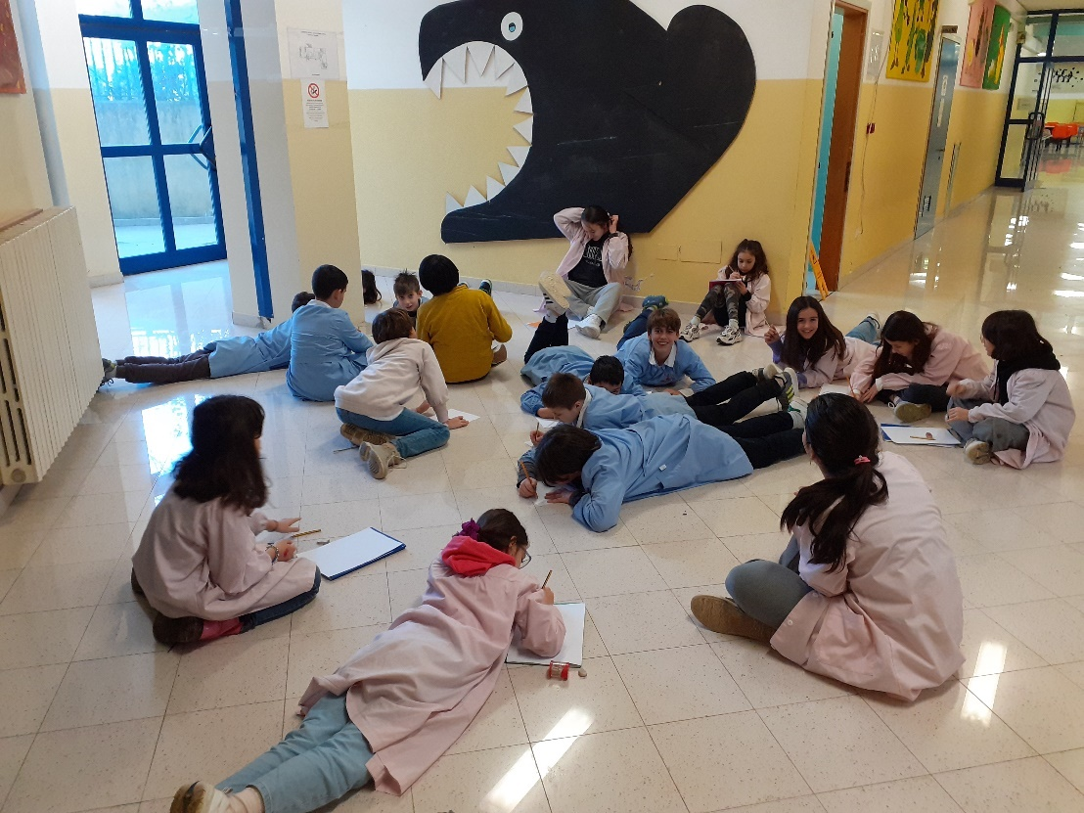
Il cortometraggio Il mondo parallelo è stato ideato e realizzato dalla classe VC di Repubblica.
I bambini dopo aver proposto alcune trame narrative, qui di seguito elencate, hanno scelta la storia da raccontare e successivamente è stata scritta la sceneggiatura.
Appunti per una storia misteriosa
Un signore sale in ascensore e muore
Sara viene rapita da una macchina fotografia
Coppia in ascensore che viene assassinata
Matteo, un fotografo, va di fretta, dei ragazzi ubriachi gli rubano la macchina
Lucrezia perde la macchina fotografica in ascensore, un cieco la trova… Viaggio nel tempo
La macchina fotografica è un marchingegno per far fare la dichiarazione a due innamorati 1958
Un gruppo di amiche che vengono assassinate
Giovanni baffi, dopo aver trovato una macchina fotografica con quella fa provino per fare regista e lo vince
Babbo Natale riceve dagli elfi una macchina fotografica
6 ragazzi trovano una macchina fotografica in ascensore e dopo che la usano 3 muoiono… poi un clown uccide gli altri 3
Manicomio abbandonato
Classi assassine

Sceneggiatura
I scena interna- corridoio- giorno
C’è un gruppo di 6 amici in una scuola. A fine ricrea suona la campanella, devono andare in classe.
II scena interna- scala per mensa – giorno
La bidella sta dando lo straccio alle scale. Le scale sono bagnate.
III scena interna- ascensore e corridoio - giorno
Tre di questi ragazzi vanno verso l’ascensore (gli altri tre li salutano). Lo chiamano.
IV scena interna- dentro l’ascensore - giorno
Nell’ascensore trovano una macchina fotografica “particolare”
V scena interna- dentro l’ascensore e corridoio - giorno
Quando scattano una foto, 3 protagonisti entrano in un mondo parallelo dove i 3 bambini fanno scuola
alle maestre. Dopo aver scattato la foto ricompaiono sempre nell’ascensore e si dirigono verso la classe.
VI scena interna- atrio - giorno
Incontrano una bidella che gli dice: “Presto…. dovete andare in classe, a fare lezione”. In quel momento
capiscono che sono in un mondo parallelo
VII scena interna- aula VC - giorno
Situazioni nel mondo parallelo:
- un maestro-bambino che sta facendo matematica coi bambini, al sentire rumore chiede di far silenzio una volta, 2 volte, 3 volte…. poi non fa fare la ricreazione
- un maestro-bambino richiama più volte gli alunni dicendo loro di stare composte
- i due maestri bambini mostrano agli alunni un cartellone con le paroline capricciose: SQUOLA, SQUOTERE, PERQUOTERE….
- la matematica è un’opinione, quindi quanto fa 3 x 3? 33!
VIII scena interna- aula, atrio e ascensore - giorno
Bisogna ritornare nel mondo normale perché non è così facile fare gli adulti…(dobbiamo lavorare al finale): 2 dei 3 si trovano in una situazione stressante (i bambini chiedono aiuto a ripetizione su una consegna che è stata appena assegnata), scappano dalla classe, vanno verso l’ascensore e incontrano l’altro che è parecchio esaurito per lo stress da insegnamento
IX scena interna- dentro l’ascensore – giorno
Tutti e 3 decidono di rientrare nel mondo normale, si scattano una foto e rientrano

Sinossi Un gruppo di amici trova una macchina fotografica in ascensore, ma- non è una macchina fotografica, è particolare.

Credits Il Mondo parallelo (Cortometraggio ’- Ita 2023 )
Attori:
Bambina e maestra; Acquaviva Alice, Bellavia Sabrina, Bonoli Laura , Giampaoli Gaia,
Collaboratore scolastico: Ligi Diletta
Marziliano Lucrezia nel ruolo protagonista di bambina e maestra
Bambino e maestro: Rachiu Gabriel, Semprini Mattia
Alunne: le maestre Claudia Franchini, Maria Vittoria Baldi, Carmela Foglia e Claudia Giunta
Alunno: il collaboratore scolastico Giandomenico La Rocca

Aiuto camera: Montanari Massimo, Nexhpi Iris, Oyan Islam, Cesarini Mattia, Drudi Luca, Babic Maksim, Latifaj Danny
Aiuto fonico: Simoncelli Martin, Valderrama Tiago, Petrillo Francesco, Mazza Giacomo
Truccatrice: Lunetta Syria, Marcaccini Daphne,Marziliano Annamaria, Nurka Klea, Giangregorio Melissa
Oggetti: macchina fotografica e altri oggetti scolastici
Location: aula della classe VC, scale per accedere alla mensa, ascensore e atrio
Maestre della Classe: Claudia Giunta, Claudia Franchini, Claudia Galanti
Il cortometraggio è visionabile al seguente link: https://www.youtube.com/watch?v=udQygcUcR_g

5.7 Il tempo e il suo mistero

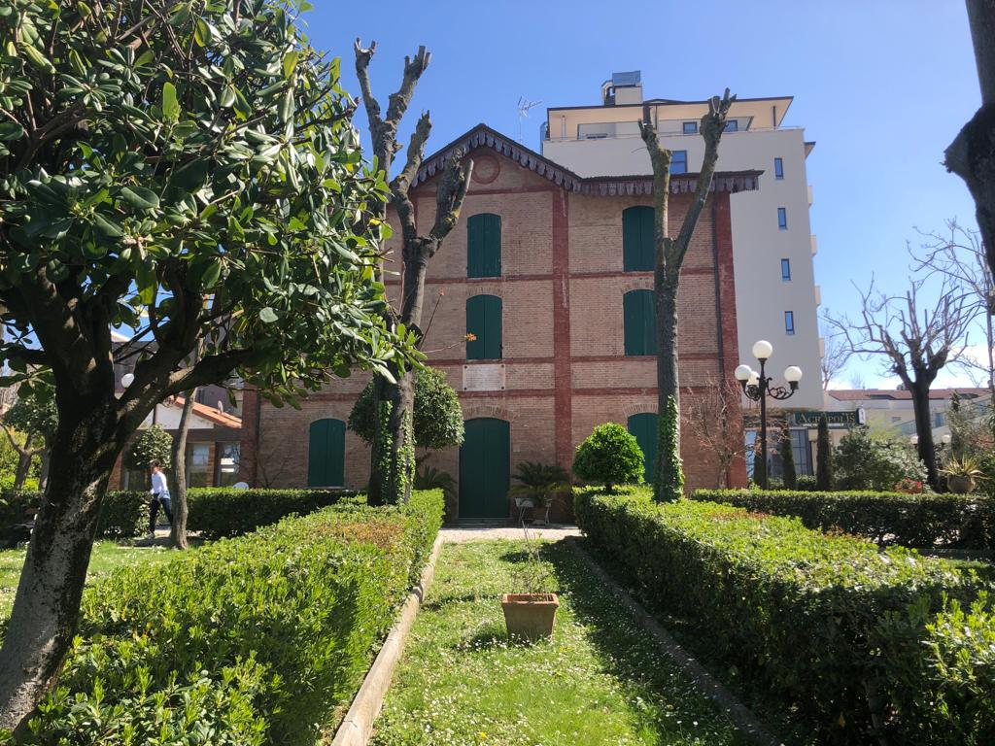
Il cortometraggio Il tempo e il suo mistero è stato ideato e realizzato dalla classe VA di Torconca.
La sistemazione di oggetti incongrui nel giardino della scuola è stata la scintilla che ha stimolato i bambini a comporre brevi storie. Lette ad alta voce e condivise nel gruppo, attraverso il dialogo e il confronto, sostenuti dal regista hanno individuato quale tematica sviluppare. Definito l’intreccio narrativo e i personaggi è stata scritta la sceneggiatura. Poiché il luogo individuato per girare il cortometraggio non era più disponibile, le insegnanti grazie all’aiuto della rappresentante di classe hanno individuato una nuova location: Villa Marconi di Cattolica. La sceneggiatura è stata rimaneggiata e si è proceduti alle riprese.
Sceneggiatura
I scena esterna- Villa Marconi esterno – giorno
Lo schermo mostra una scritta bianca su sfondo nero: Febbraio 1982.
Luna accende la videocamera e racconta cosa stanno per fare, presenta i suoi amici, all’interno della villa.

II scena esterna- Villa Marconi esterno – giorno
Entrano nell’edificio, si dividono in 2 gruppi: Nicole e Luna da una parte, Thomas ed Ettore da un’altra.
III scena interno- Villa Marconi Cantina – giorno
I scomparsa: Ettore (burlone)
Thomas ed Ettore arrivano davanti alla cantina. I locali sono immersi nel buio totale. Thomas decide di entrare, Ettore dalla soglia cerca di spaventarlo. Thomas esce e non trova più Et
IV scena interno- Villa Marconi ingresso – giorno
II scomparsa: Nicole (atletica)
Luna e Nicole salgono le scale. Thomas dal walkie-talkie urla che Ettore è scomparso. Luna chiede dove, Thomas affannato non risponde e ripete che non lo trova più.
Luna insiste nel sapere dove è scomparso, Thomas risponde di essere ora vicino all’ingresso. Nicole senza pensare corre per raggiungerlo. Luna la chiama, Nicole non risponde. Thomas improvvisamente dice: “In cantina, in cantina!”
V scena interno- Villa Marconi Cantina – giorno
III scomparsa: Thomas (coraggioso)
Luna decide di raggiungere Thomas. Il ragazzo, ancora scosso, è appoggiato con la schiena al muro. Luna si avvicina e chiede dov’è Nicole. Thomas scuote la testa. Luna capisce che anche Nicole è scomparsa.
Thomas e Luna cercano gli amici scomparsi. Non li trovano. Luna pensa di controllare il girato per trovare indizi, non trova nulla. Alza lo sguardo, Thomas è sparito.
VI scena interno- Villa Marconi ingresso – giorno
IV scomparsa: Luna (smart)
Luna tenta di uscire, ma la porta (dell’ingresso) è bloccata. Si siede. Accende la camera e inizia a raccontare cosa sta succedendo. Un rumore la interrompe, un’ombra si avvicina, Luna grida, la camera cade a terra.
Data Marzo 2023 Cattolica
5 bambini davanti all’ edificio dove sono scomparsi i 4 amici, stanno per entrare.
All’ingresso trovano la videocamera di Luna.
Sinossi Febbraio 1982, quattro amici si trovano in una grande villa in stile Liberty, ma sotto gli occhi di Luna spariscono misteriosamente uno alla volta. Cosa sta accadendo? Quale mistero si cela?
Credits Il tempo e il suo mistero (Cortometraggio - Ita 2023)
Attori:
Protagonisti: Quattro amici degli anni ottanta, Franca Luna, Garofolini Nicole, ,Moroncelli Ettore, Bordoni Thomas
Personaggi secondari (gruppo amici nel 2023): Andreani Samuele, Orazi Simone, Semprini Adriano, Perazzini Caterina, Lapenta Ivan
Aiuto regista: Bacchiani Andrea, Franca Sofia, Galeazzi Olivia
Aiuto fonico: Moukhlis Adam, Gallo Kevin, Montanari Sara
Aiuto camera: Verni GianMarco. Krezyu Enea
Chakkista: Martemucci Francesco, Seferi Arian.
Truccatrice e Costumista: Lazzari Bianca, Ermeti Carlotta, Andruccioli Alessia, Judicone Charlotte.
Oggetti: due torce, due walkie talkie, una vecchia vedeocamera, cellulari.
Location: Villa Marconi
Maestre della Classe: Albanesi Maria Pia, Patrizia Piccari e Massimo Molari
Ringraziamenti: si ringrazia la famiglia Vanni Pesaresi per avere messo a disposizione Villa Marconi per le riprese interne; Bartolucci Elisabetta, la rappresentante di classe per il supporto organizzativo e logistico.
Il cortometraggio è visionabile al seguente link: https://www.youtube.com/watch?v=6ukIgkxfU-c

6.Serata conclusiva

La serata conclusiva è iniziata alle ore 19:45 con un rinfresco nella scuola primaria di Repubblica. L’invito è stato esteso anche alle famiglie degli alunni.
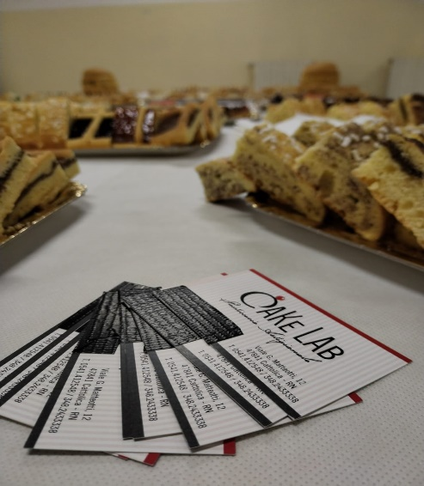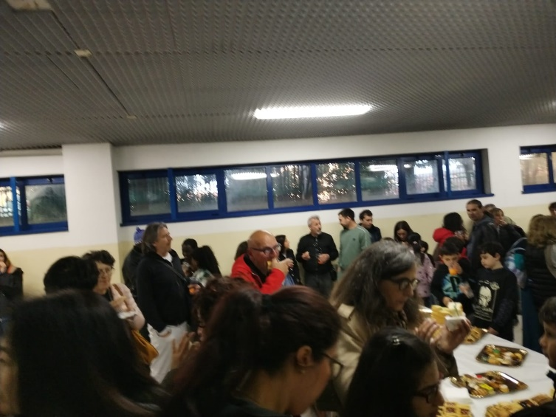
Per l’occasione sono state regalate ai bambini e alle insegnanti delle magliette, recanti il logo del Mystfest e il nome del progetto.
Tutti insieme ci siamo recati al Teatro della Regina, adiacente alla scuola primaria.
L’evento è stato pubblicizzato dall’ufficio stampa comunale.
COMUNICATO STAMPA DEL COMUNE DI CATTOLICA - UFFICIO STAMPA MYSTFEST
MystFest 2023 26 giugno – 2 luglio 1973 – 2023 50 anni di giallo a Cattolica
Venerdì 12 maggio al Teatro della Regina vanno in scena i Cineasti in erba. Gli alunni della scuola primaria presentano in anteprima i loro cortometraggi, protagonisti nel programma del MystFest 2023. Sono 163 alunni delle scuole primarie di Cattolica e sono i Cineasti in erba. Venerdì 12 maggio al Teatro della Regina (ore 21, ingresso libero fino a esaurimento posti) presenteranno in anteprima agli insegnanti, alle famiglie e al pubblico i cortometraggi che hanno realizzato durante l’anno scolastico. Le classi IV A, IV B, IV C, V A, V B, V C della scuola Repubblica e V A della scuola Torconca hanno infatti aderito al progetto Cineasti in erba, un’iniziativa che si inserisce nel Piano Nazionale Cinema per la Scuola, sostenuto dall’amministrazione comunale e promosso dal MystFest. Il progetto, coordinato dalla referente scolastica Laura Gallotta, ha preso il via in gennaio con una serie di lezioni tenute dal regista Antonio Bigini che ha introdotto i bambini al linguaggio cinematografico, alle tecniche e alla lettura dell’immagine, all’educazione ai media e al loro funzionamento. I film mostrati agli aspiranti cineasti sono stati inoltre proiettati al Salone Snaporaz nelle scorse settimane, una rassegna dedicata al mondo della scuola e non solo realizzata in collaborazione con l’associazione Toby Dammit, tessendo così una rete che ha tenuto insieme insegnanti, alunni, cittadini, all’insegna della settima arte, una vocazione radicata a Cattolica grazie al MystFest e alla sua storia, un terreno fertile che continuamente dà vita a nuove idee e progetti che toccano tutte le generazioni e gli ambiti della città. Ed è stato proprio il genere giallo quello su cui hanno lavorato gli alunni: nei mesi di febbraio e marzo le classi coinvolte, supportate dal regista Gianluca Melappioni, responsabile scientifico del progetto, da due registi dell’associazione Approdi e dal sound designer Gianmaria Gamberini, hanno girato sette cortometraggi “noir” che verranno mostrati in anteprima venerdì sera e incontreranno le luci della ribalta e il grande pubblico in occasione della prossima edizione del MystFest (26 giugno – 2 luglio 2023), con uno spazio all’interno del programma del festival interamente dedicato a loro. Le scuole di Cattolica hanno immediatamente creduto alla validità del progetto, considerando il cinema e l’audiovisivo mezzi fondamentali di espressione artistica e di comunicazione sociale in quanto in grado di contribuire alla crescita culturale dei bambini favorendo l’integrazione e le relazioni interculturali, un’efficace opportunità formativa e uno strumento educativo trasversale all’interno dei percorsi curriculari. 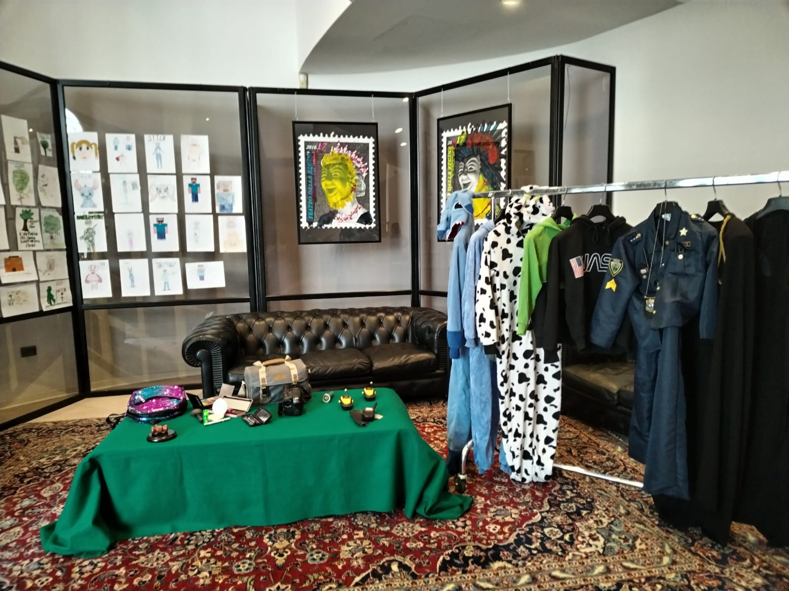
All’ingresso del teatro è stato allestito un piccolo spazio espositivo con materiali di scena utilizzati per realizzare i cortometraggi, bozzetti preparativi per il manifesto di “L’ontano del cuore, lontano dal cuore”, e disegni degli amici immaginari del cortometraggio “Velo bianco”. Inoltre sono stati esposti alcuni cimeli scolastici, come vecchie macchine da ripresa, rullini, pizze.
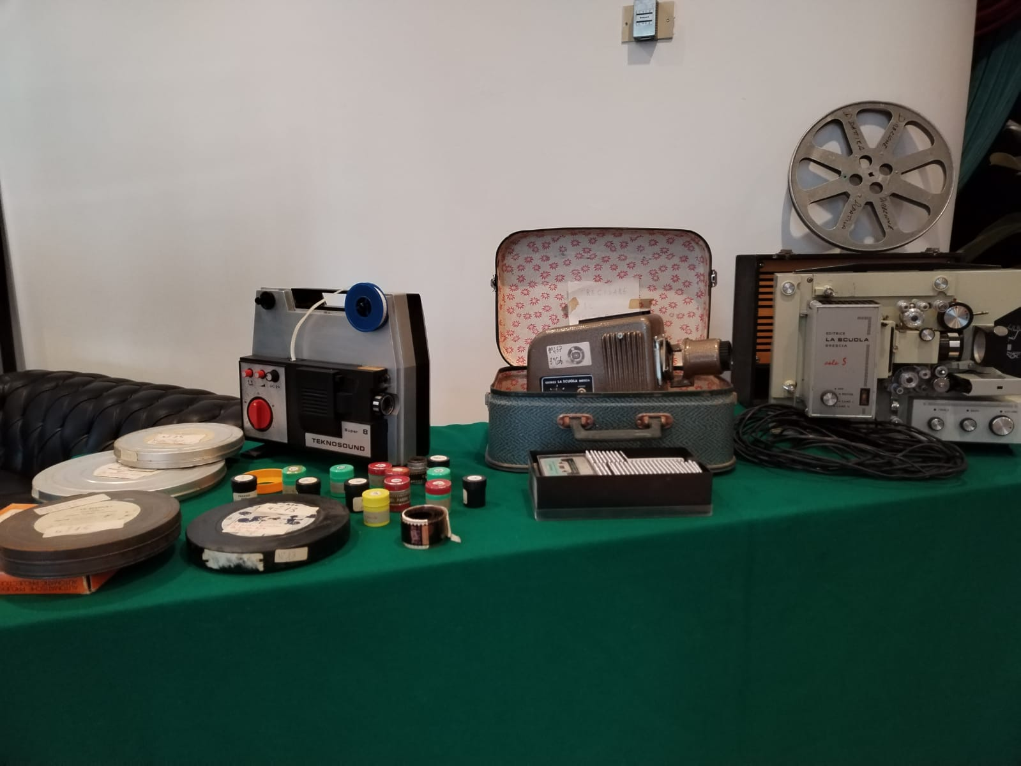
La serata è iniziata con un intervento la sindaca Foronchi, si sono succeduti la Dirigente Vagnoni, l’Assessore alla cultura Vaccarini e la direttrice del Mystfest Salvetti.
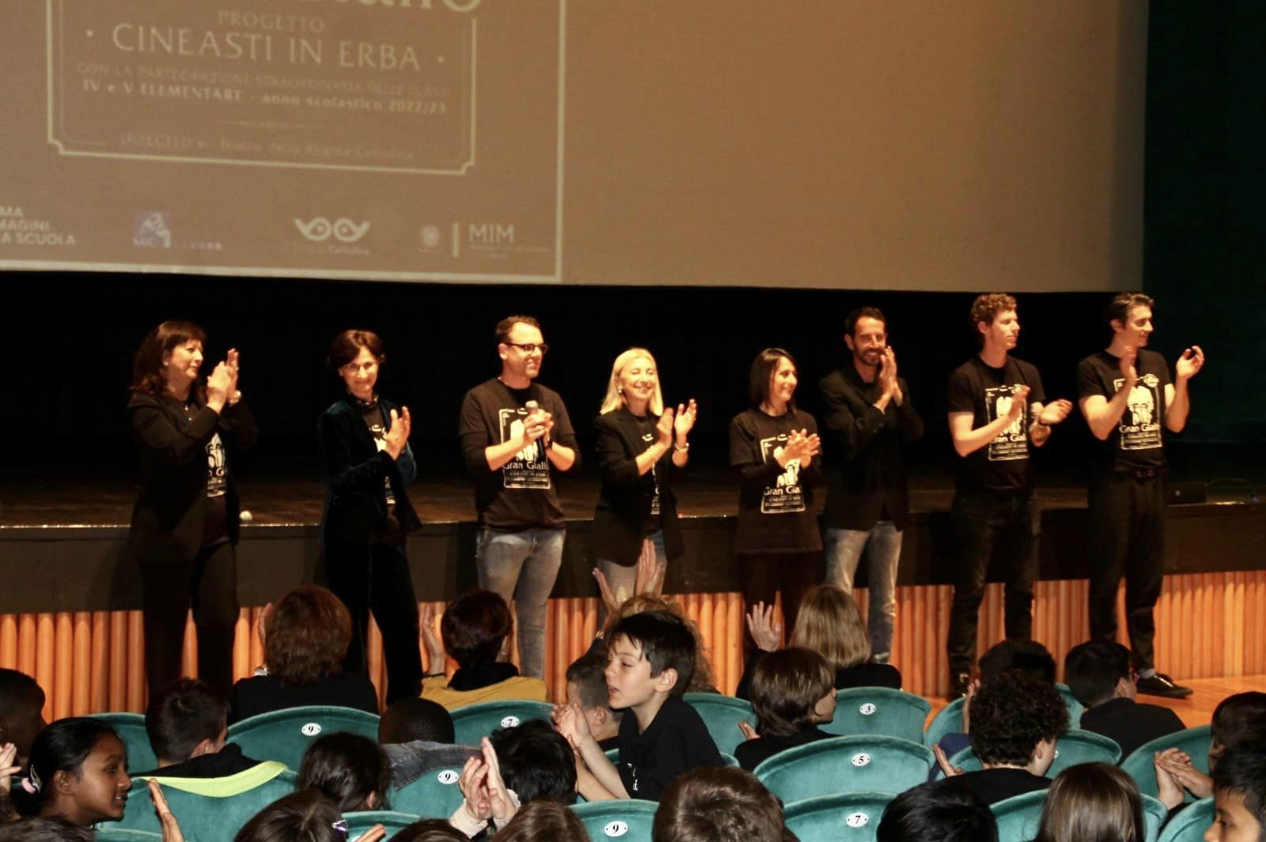
Sono stati mostrati i cortometraggi. Al termine di ognuno la classe è stata invitata sul palco per ricevere gli attestati di partecipazione al progetto.
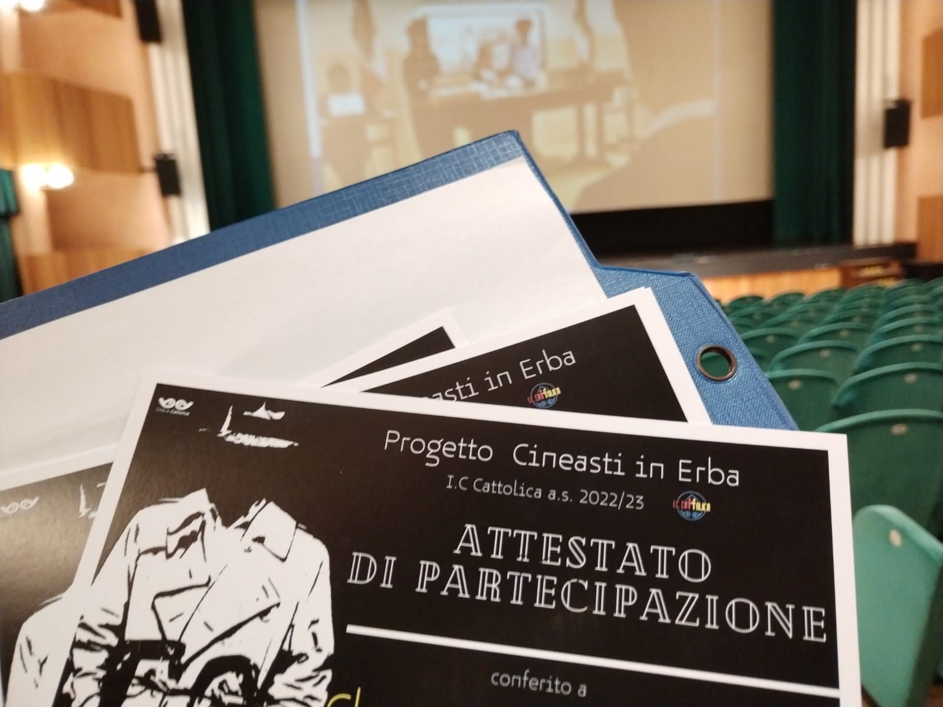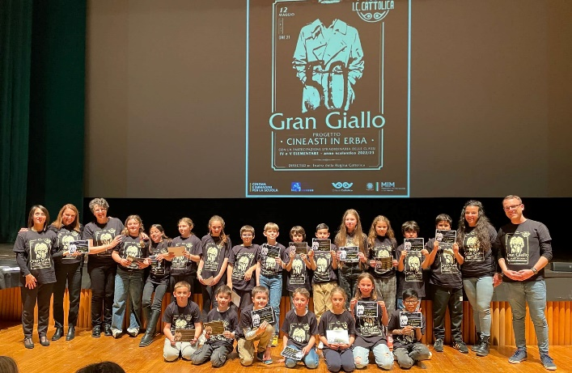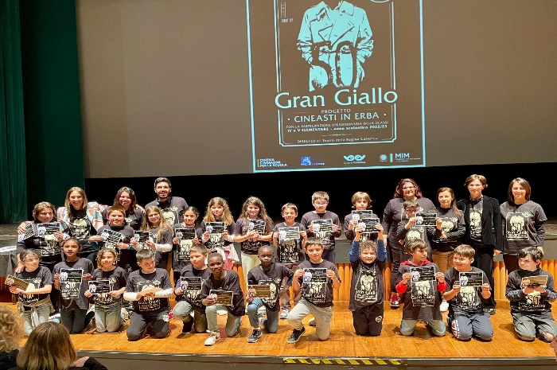
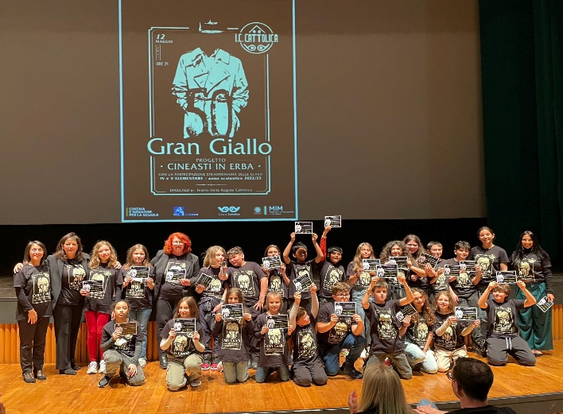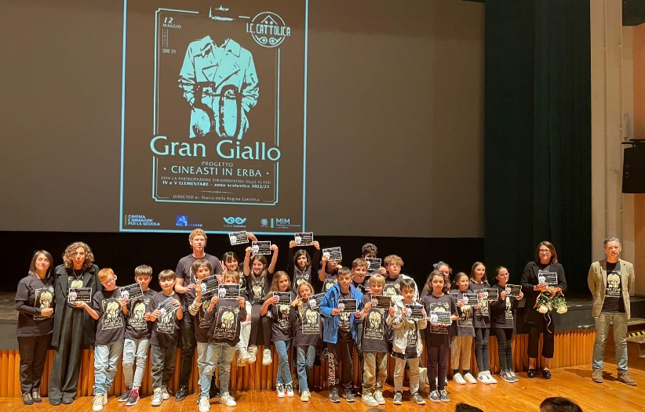
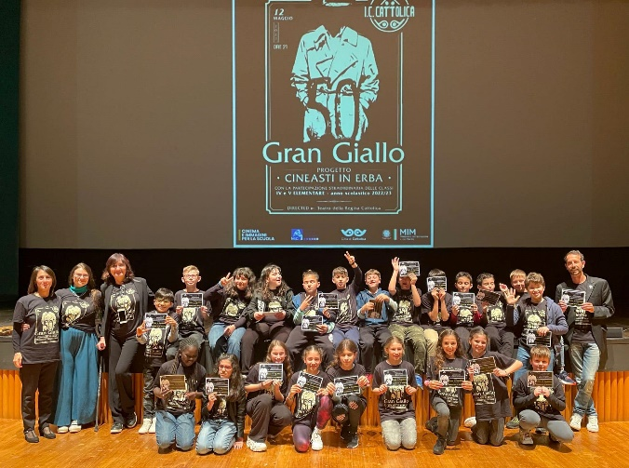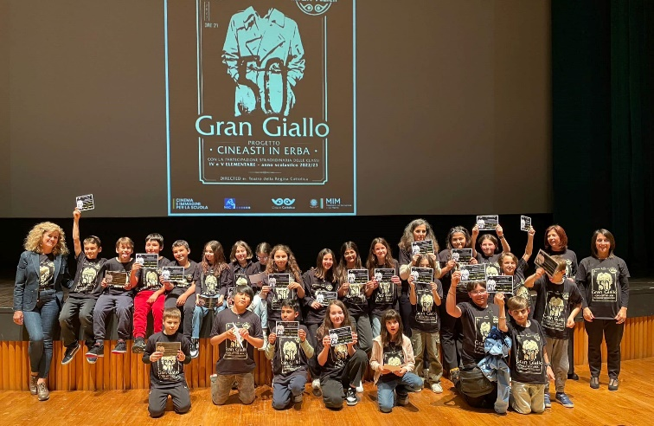
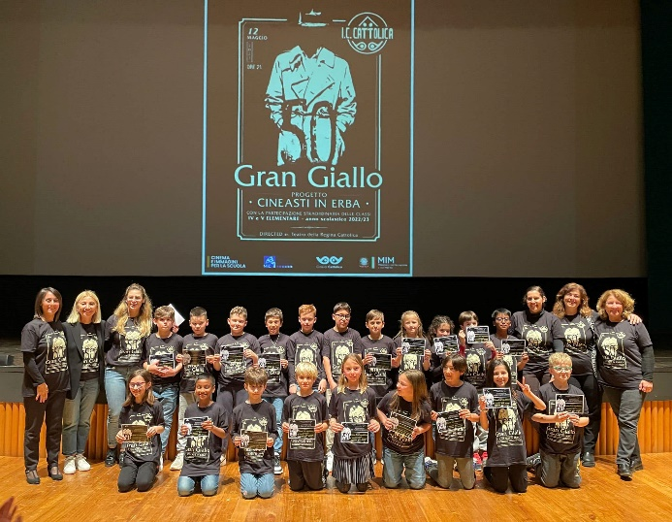
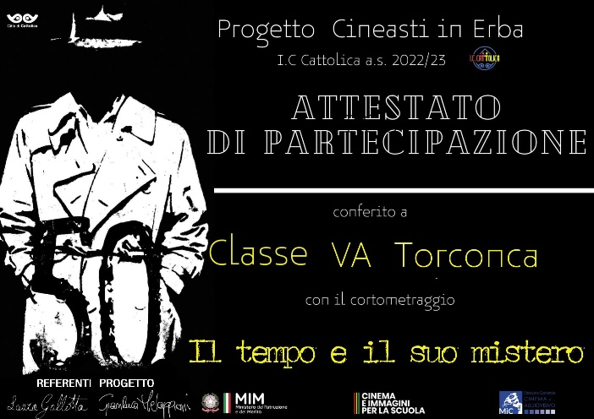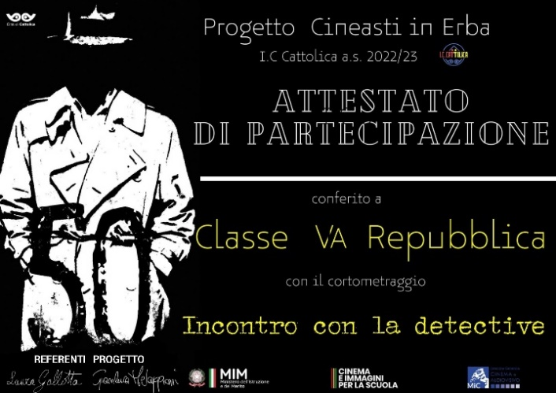
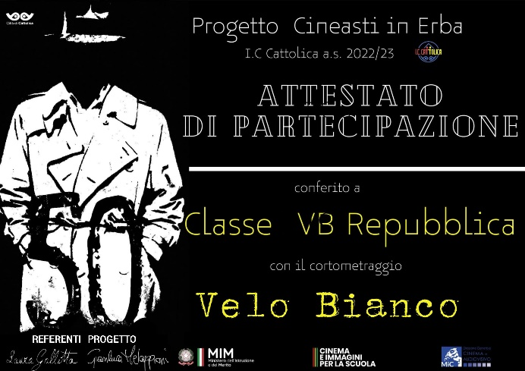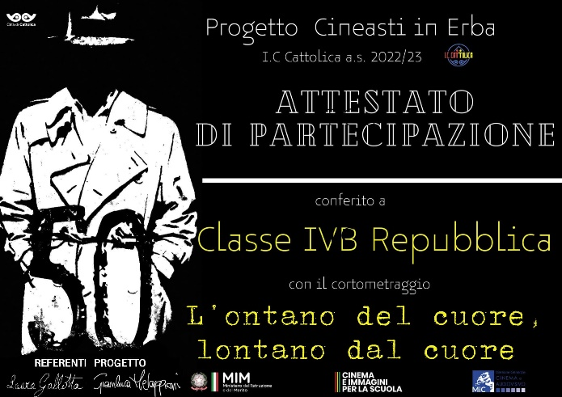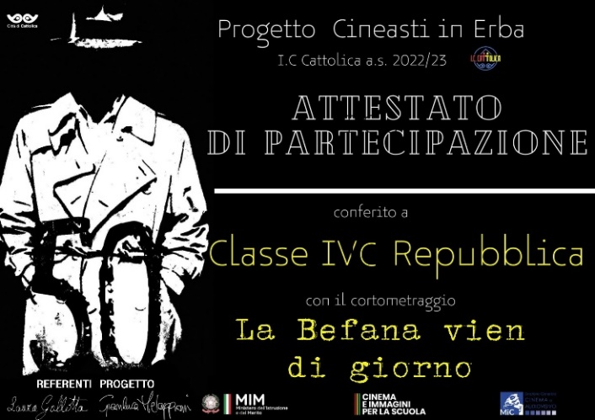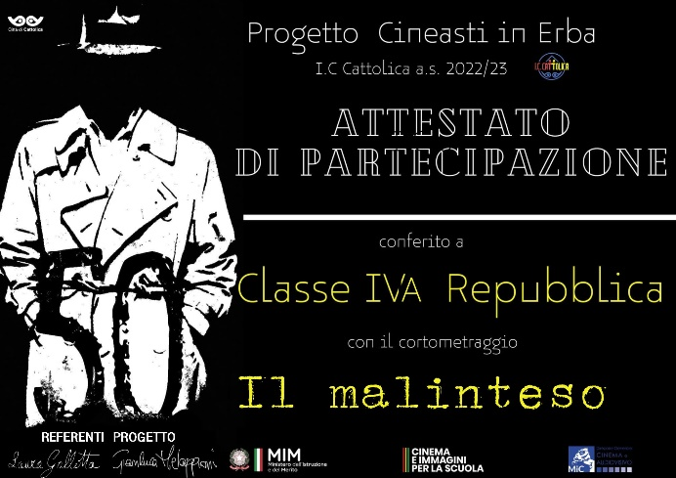
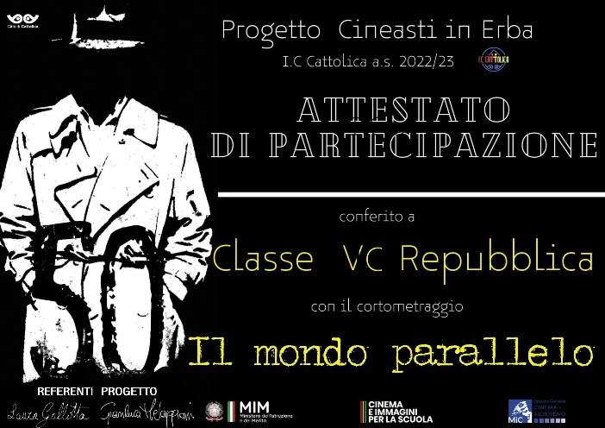

7. Monitoraggio e valutazione

Il processo di valutazione è stato improntato nell’ottica di una valutazione partecipata, condivisa, chiara ed imparziale con tutti gli attori del progetto: alunni ed esperti/docenti, dato che esso è il principale strumento a disposizione delle Istituzioni Scolastiche per verificare il conseguimento degli obiettivi di progetto e porre in essere ogni possibile intervento nella direzione del miglioramento dei risultati.
Sull’asse temporale l’azione di valutazione dell’intero progetto è avvenuta attraverso la somministrazione di questionari ad alunni, esperti, e insegnanti seguendo le scansioni temporali delle fasi progettuali:
- fase iniziale a metà Gennaio
- fase intermedia a fine Febbraio/inizio Marzo
- fase finale fine Marzo
7.1 Fase iniziale: I questionari di valutazione ad alunni ed esperto

Sono stati somministrati :
- un questionario con 11 domande per testare il livello di conoscenza sull’argomento e le aspettative rivolto agli ALUNNI. I questionari sono stati somministrati a 140 alunni in parte on linee, in piccola parte in forma cartacea. I dati raccolti sono stati registrati direttamente dal somministratore e successivamente tabulati, da essi si evincono i grafici di sintesi dei questionari di valutazione iniziale (allegato A)
- un questionario con 8 domande a scelta multipla per testare le aspettative generali rivolto agli ESPERTI/DOCENTI (allegato B)

ANALISI DATI QUESTIONARIO INIZIALE ALUNNI
Dall’analisi dei dati emerge che in un mese la metà dei bambini non va mai al cinema, mentre l’altra solo una volta al mese.
Tra i generi filmici proposti (comico, fantasy, horror, drammatico, azione, giallo), quello del giallo, su cui si incentra questo progetto, piace solo al 7%.
Tuttavia la quasi totalità conosce il significato di film giallo e il 72% quello della parola sceneggiatura. Maggiori incertezze emergono nella conoscenza del linguaggio cinematografico rispetto alla definizione del chi sia il regista, cosa sia il montaggio e il primo piano.
La metà dei bambini è a conoscenza dell’esistenza del Festival internazionale del giallo e del mistero, Mystfest che si tiene ogni anno a Cattolica, ma l’88% non ha mai visto la proiezione di un film durante il festival.
L’80% afferma di essere stato informato dalle insegnanti della partecipazione al progetto “Cineasti in erba”. Le aspettative sono molto varie: dal vivere una esperienza divertente, dall’imparare a fare un film, dal poter condividere l’esperienza con i compagni di classe.
DATI DEL QUESTIONARI INIZIALI ALUNNI
TOTALE RISPOSTE 140 ( 83 risposte online e 57 Risposte cartacee)
1) Quante volte vai in media al cinema in un mese?
- Mai 75
- 1 volta al mese 56
- 2 volte al mese 5
- 3 volte o più al mese 4

2) Qual è il tuo genere filmico preferito?
- Comico - 32
- Fantasy - 45
- Horror - 23
- Drammatico - 5
- Azione - 25
- Giallo - 10

3) Che cosa si intende per film giallo?
- un film in cui c’è un mistero da risolvere -115
- un film con effetti speciali - 10
- non so - 15

4) Chi è secondo te l’autore di un film?
- il regista - 74
- lo sceneggiatore - 36
- l’attore principale del film -23
- non so - 7

5) Che cos’è la sceneggiatura di un film?
- è il testo strutturato di un film, nel quale vengono descritti tutti i passaggi necessari alla sua realizzazione - 102
- è l’insieme dei luoghi dove si svolge un film - 27
- non so - 11

6) Che cos’è un primo piano?
- L’ inquadratura ravvicinata di un soggetto - 54
- L’ inquadratura di un solo soggetto - 20
- L’ inquadratura del volto umano - 62
- non so - 4

7) Che cos’è il montaggio di un film?
- Il collegamento delle immagini di un film - 43
- Il collegamento delle inquadrature di un film - 73
- Il collegamento dei dialoghi di un film - 8
- Non so - 16

8) Conosci il Mystfest ( festival internazionale del giallo e del mistero) organizzato dal Comune di Cattolica?
- Sì - 73
- No - 67

9) Hai mai visto qualche proiezione di film durante il Mystfest?
- Sì 24
- No 116

10) Sei stato informato della partecipazione delle tua classe al progetto “Cineasti in erba”?
- Sì 112
- No 28

11) Che cosa ti aspetti dal progetto “Cineasti in erba”? (rispondi liberamente)
- Divertimento
- Che faremo molte altre cose sui film. Probabilmente ci faranno creare delle scenette e approfondiranno di più come è fatto un film e come si crea.
- Io mi aspetto che io e la mia classe facciamo un bel "film"
- Imparare qualcosa di nuovo,
- Che insegni alle scuole a fare film
- Tutta la classe dovrà lavorare insieme per creare un film, ovviamente con l'aiuto degli esperti
- Tante emozioni e cose molto belle
- Di imparare qualcosa di nuovo su come si realizza un film
- Mi aspetto che faremo un film
- È molto emozionante una nuova esperienza
- Una bella avventura
- che sia molto interessante da quello che ho saputo.
- Non lo so perché non mi è stato spiegato
- Di divertirmi
- Che esce un bel film
- Mi aspetto di divertirmi molto con i miei amici e spero che faremo un bel film. Grazie per averci fatto partecipare!!!
- Provare di diventare un registra
- Che facciamo un film
- di guardare il film che faremo.
- Sarà interessante perché non sapevo queste cose e mi piace il progetto.
- Posso imparare cose nuove
- Qualcosa di strano ma che fa ridere. Tutto sulla natura e sulle risate hahahaa 🤣🤣🤣🤣
- Secondo me ci saranno tante scene divertenti come tragiche, dipende da che genere hanno scelto le maestre e gli alunni, ma la cosa più bella è vivere quello che hai sempre sognato recitandolo
- mi aspetto di vedere la realizzazione di un cortometraggio
- Che io possa Partecipare nel film
- Sono dei giovani registi che vogliono fare un film
- mi aspetto di scoprire come si crea un film e mi piace molto questa attività
- Una esperienza fantastica

- Un'esperienza che permetta a tutti i bambini di esprimersi senza filtri
- Mini premio Oscar per la classe
- Fare alla fine del progetto un film corto (cortometraggio) circa a Maggio
- Spero di girare un film nel quale ci sia un cattivo fortissimo che alla fine sarà sconfitto da tanti eroi, muniti di spada e scudo. E spero che ci sia un vecchio saggio.
- Divertirsi
- Mi aspetto che faremo tantissime cose insieme, e non vedo l’ora di fare le prove per il montaggio. 😁 FORSE sarà una delle mie attività preferite di quest’anno 🎬📽🎥
- di recitare un bel cortometraggio insieme ai miei amici
- mi aspetto di divertirmi con i miei amici ed imparare qualcosa di nuovo
- Realizzeremo il nostro cortometraggio che parlerà della cosa che sceglieremo noi e anche il luogo a nostro piacimento
- Di imparare come viene realizzato in film e di divertirmi
- qualcosa di interessante
- Che i bimbi si divertano ed affrontino con entusiasmo una nuova esperienza formativa
- Di divertirmi
- Ci stanno insegnando cose che senza questo progetto non avrei mai scoperto
- Non so che cos'è
- Di fare un bel film
- Un film bello all'aperto
- Spero non sia una delusione per me perchè dura troppo poco il nostro film
- Imparare nuove cose che non sapevo sul cinema
- Mi aspetto che questo progetto abbia molti dopo di scena e misteri
- Bello e educativo
- Mi aspetto di fare una nuova esperienza e di imparare le tecniche di un regista
- Dal progetto della classe mi aspetto grandi cose: come per esempio collaborazione con tutta la mia classe. Mi aspetto un bambino/a che dà il comando, come un boss. Mi aspetto una grande società con 24 bambini che hanno la passione di girare un film, soltanto di 10 minuti, ma per me e credo anche per i miei compagni, il tempo è volato come un soffio di primavera.
- Creare un film abbastanza lungo
- Che quello che gireremo sia un bel film mi piace molto recitare penso che sia una buona idea non vedo l'ora!
- Che sia bello e divertente
- Imparare a recitare
- Film
- Di provare a creare un film e vedere come si fa, a recitare con la mia classe
- Di poter lasciare un bel ricordo agli alunni, di appassionarli al mondo del cinema e di poter carpire qualche attività da poter riproporre in futuro (laboratori o altro)
- Mi aspetto di conoscere in maniera approfondita le strutture dei film.
- Mi aspetto di imparare come si fanno i film
- Mi aspetto di far capire il film alle persone che lo guardano e vedere i film delle altre classi
- un film in cui tutti della mia classe sono protagonisti e nessuno escluso
- Mi aspetto di realizzare un film con una bella trama e ricco di suspence che coinvolga lo spettatore
- Di capire come si gira un film
- Un cortometraggio che verrà proiettato nel Mystfest
- sarà il primo film che ho creato
- Che sia bello
- Che mi divertirò tantissimo
- Mi aspetto di recitare e fare il film
- Si crea maggior legame tra tutti
- Che sarà molto divertente
- più conoscenza nel mondo del cinema
- mi aspetto qualcosa di molto bello
- Mi aspetto di imparare come si fa un cortometraggio
- di poter creare un cortometraggio
- Un film fatto da noi!!
- Sarà un’esperienza fantastica
- Un film
- Creare un film
- Ci insegnano a girare un film
- Mi aspetto che vada molto bene
- mi aspetto che faremo un gran film
- che faremo una piccola parte di film
- qualcosa di movimentato
- mi aspetto di essere l’attore di questo film
- un film fantasy comico d’azione
- molto bello fare dei film
- che sarebbe molto bello girare un film
- in che senso?
- che ci sono cinesi nell’erba?
- non mi aspetto niente
- che è un film di natura
- un po’ un po’
- essere soddisfatto del lavoro e avere una ricompensa
- mi aspetto che il nostro film diventi famoso
- Secondo me faremo un “cortometraggio” giallo, e a me piacerebbe fare l’attrice o altro!
- Un cortometraggio
- Che quando avrò finito il progetto sarò più brava in queste cose
- Vorrei chiamare Paky Glory
- Sono emozionata perché non vedo l’ora di fare il cortometraggio/ film
- Cose molto belle e non vedo l’ora
- Non vedo l’ora
- Ci spiega come si crea un film
- Mi aspetto di divertirmi e di creare un bel film
- Io mi aspetto che sia una cosa bellissima e fare un film horror
- Secondo me faremo un cortometraggio
- Mi aspetto dal progetto di creare un bel film
ANALISI DEL QUESTIONARIO INIZIALE RIVOLTO ALL’ESPERTO ANTONIO BIGINI
Antonio Bigini ha curato la formazione online degli insegnanti e in tutte le classi coinvolte ha presentato il progetto e affrontato varie tematiche: storia del cinema, il film muto, le inquadrature e i tagli.
Dal questionario emerge che gli insegnanti siano abbastanza interessati al progetto, mentre lo sono molto i bambini. Ritiene che Il numero degli alunni sia funzionale alla tipologia di attività da svolgere, così come sufficiente il monte ore previsto per la realizzazione dei cortometraggi. Reputa gli spazi e le attrezzature offerte dalla scuola abbastanza adeguate.
Crede che l’esperienza formativa abbia una ricaduta molto positiva sulle sue competenze professionali.
DATI QUESTIONARIO INIZIALE COMPILATO DA ESPERTO Antonio Bigini
1) Ritiene che gli insegnanti siano interessati al progetto?
- molto
X abbastanza
- poco
2) Ritieni che gli alunni siano interessati al progetto?
X molto
- abbastanza
- poco
3) Ritiene che il numero degli alunni sia funzionale alla tipologia di attività da svolgere?
X molto
- abbastanza
- poco
4) Ritiene che il monte ore previsto sia funzionale alla realizzazione del progetto?
X molto
- abbastanza
- poco
6) Ritiene che gli spazi messi a disposizione siano:
- molto adeguato
x abbastanza adeguato
- poco adeguato
7) Ritiene che le attrezzature messe a disposizione siano :
- molto adeguato
x abbastanza adeguato
- poco adeguato
9) Ritiene che i percorsi laboratoriali possono sollecitare l’acquisizione di conoscenze specifiche?
X molto
- abbastanza
- poco
10) Ritiene che tale esperienza formativa abbia una ricaduta positiva sulle sue competenze professionali
X molto
- abbastanza
- poco

7.2 Fase intermedia: I questionari di valutazione ad alunni ed esperti

La seconda fase del progetto prevede l’ingresso nelle classi di nuovi esperti/registi, con i quali gli alunni hanno ideato una breve storia e definito la sceneggiatura. I questionari sono stati somministrati a 149 alunni in parte on linee, in gran parte in forma cartacea. I dati raccolti sono stati registrati direttamente dal somministratore e successivamente tabulati.
- Somministrazione di un questionario con 8 domande a scelta multipla rivolto agli ALUNNI finalizzate al reperimento di dati riferiti ai seguenti aspetti:
- Accoglienza dell’esperto/docente
- Qualità della proposta formativa;
- Clima relazionale instauratosi all’interno del gruppo classe;
- Gradimento dei contenuti;

- Somministrazione di un questionario con 7 domande a scelta multipla e 2 aperte rivolto agli ESPERTI/DOCENTI finalizzate al reperimento di dati riferiti ai seguenti aspetti:
- Interesse e partecipazione alle attività da parte degli alunni;
- Clima relazionale instauratosi all’interno del gruppo classe;
- Gradimento dei contenuti;
- Aspetti organizzativi;
- Giudizio personale.
I livelli sono quattro: moltissimo, molto, abbastanza, poco.

ANALISI DATI QUESTIONARIO INTERMEDIO ALUNNI
Dall’analisi dei dati emerge una valutazione compresa tra il moltissimo e il molto riguardo l’interesse verso la nuova fase del progetto (ideazione della storia e sceneggiatura) da parte degli alunni.
Il 49% considera molto interessante la storia inventata, il 42% abbastanza interessante. La quasi totalità è soddisfatta del ruolo che ha nel cortometraggio, chi ha espresso dissenso motiva la risposta con un non gradimento del ruolo scelto o assegnato.
Riconoscono che il clima di lavoro nella classe è stato collaborativo (57%), molto collaborativo (28%). La quasi totalità si mostra soddisfatta del livello comunicativo dei registi, il loro essere chiari e parlare in maniera comprensibile. Sono moltissimo disponibili al dialogo.
DATI DEL QUESTIONARI INTERMEDIO ALUNNI
TOTALE RISPOSTE 149 ( 61 risposte online e 93 Risposte cartacee)
- Come giudichi questa nuova fase del progetto?
- Molto Interessante | 86
- Interessante | 53
- Abbastanza Interessante | 8
- Noiosa | 2

- La storia che avete creato con l’esperto ritieni che sia:
- Molto Interessante | 72
- Abbastanza Interessante | 60
- Poco Interessante | 16
- Noiosa | 1

- Sei soddisfatto/a del ruolo che hai nel cortometraggio?
- Sì | 127
- N0 | 22

14,8 %
No, perché……….
- avrei voluto fare un altro ruolo
- avrei voluto fare l'attore
- i miei compagni non collaborano molto con me
- volevo fare protagonista
- il mio ruolo mi piace molto
- mi aspettavo di fare un ruolo
- non so il mio ruolo ancora
- non posso fare più ruoli
- non ho un ruolo perché ero assente
- Perché non so che ruolo farò
- non mi piace
- mi sono candidata per fare la parte del detective, ma nell'estrazione è uscita un’altra bambina. Però adesso faccio una delle bambine della classe, a me va bene lo stesso.
- non ho nessun ruolo
- non posso dirlo di preciso perché non li ho provati tutti e tre
- non mi piace il mio lavoro
- dico poche cose e faccio poche cose
- volevo fare l’aiuto regista

- Qual è il clima relazionale instauratosi all’interno della classe?
- Molto collaborativo | 42
- Collaborativo | 85
- Poco collaborativo | 20
- Non collaborativo | 2

1,3 %
- Ritieni che l’esperto si esprima in modo chiaro e comprensibile?
- Sì | 136
- No | 0
- Non saprei | 13
8,7 %
91,3 %
- L’esperto è disponibile al dialogo?
- Per nulla | 3
- Poco | 4
- Abbastanza | 47
- Molto | 95
2 %
2,7 %
31,5 %
63,8 %
- L’esperto ti coinvolge nell’attività didattica?
- Per nulla | 1
- Poco | 15
- Abbastanza | 52
- Molto | 81

- Ritieni che la scuola sia il luogo adeguato in cui realizzare le riprese?
- Sì | 76
- No | 40
- Non saprei | 33
26,9%
22,1 %
51 %

ANALISI DEL QUESTIONARIO INTERMEDIO RIVOLTO AI 3 ESPERTI/REGISTI
I tre nuovi esperti/ registi evidenziano che sia gli alunni che gli insegnanti sono moltissimo interessati al progetto. Sono molto e moltissimo soddisfatti sia del modo con cui gli alunni hanno svolto le attività proposte che delle storie ideate.
La valutazione del clima relazionale instauratosi in classe è molto positiva. La valutazione degli spazi messi a disposizioni e delle metodologie utilizzate risulta molto positiva. I punti di forza si possono riassumere attorno all’asse relazionale e motivazionale; quelli critici rispetto all’assetto organizzativo in termini di elasticità nei tempi degli incontri.
DATI DEL QUESTIONARIO INTERMEDIO RIVOLTO AI TRE ESPERTI
- Ritiene che gli insegnanti siano interessati al progetto?
- moltissimo  - molto  - abbastanza  - poco | 1  2

2) Quanto si sente soddisfatto del modo in cui si stanno svolgendo le attività gli alunni?
- moltissimo  - molto  - abbastanza  - poco | 1  2

3) Ritieni che le attività proposte interessano gli alunni?
- moltissimo  - molto  - abbastanza  - poco | 2  1
4) Si ritiene soddisfatto della storia creata dagli alunni?
- moltissimo  - molto  - abbastanza  - poco | 3
- Quanto le metodologie proposte stanno coinvolgendo i bambini?
- moltissimo  - molto  - abbastanza  - poco | 2  1

- Qual è il clima relazionale instauratosi all’interno della classe?
- molto collaborativo  - collaborativo  - poco collaborativo  - non collaborativo | 3

- Ritiene che gli spazi messi a disposizione siano:
- molto adeguato  - adeguato  - abbastanza adeguato  - poco adeguato | 2  1

Indichi brevemente i punti di forza della sua proposta:
- insegnanti e bambini molto coinvolti e quindi molto collaborativi
- gli alunni sono molto coinvolti dal progetto e più volte sono stati loro stessi a guidare creativamente il percorso didattico
- coinvolgimento dei ragazzi
- lezioni frontali sempre supportate da attività pratiche e laboratoriali
- supporto all’idee dei ragazzi e tentativo di realizzare e incontrare le loro richieste

Indichi brevemente alcune criticità emerse fino ad ora:
- poca elasticità nell’organizzazione
- la sola criticità emersa è stata la pioggia che non siamo riusciti ad evitare modificando la sceneggiatura
7.3 Fase finale: I questionari di valutazione ad alunni, esperti ed
insegnanti

La somministrazione dei questionari agli alunni/esperti/docenti da parte della referente del monitoraggio è avvenuta a fine delle riprese dei cortometraggi:
- sia online attraverso l’uso dei Moduli Google,
- sia cartacea, poiché non tutti le classi utilizzano classroom e non tutti i bambini hanno risposto online al questionario. Il referente per il monitoraggio ha consegnato agli insegnanti di ciascun classe nei tempi concordati, i test da somministrare agli alunni ed hanno fornito le informazioni necessarie sulla funzione, gli scopi e le modalità di compilazione del questionario.
I dati sono stati successivamente tabulati e tradotti in grafici.

QUESTIONARI FINALI ALUNNI
E’ stato somministrato un questionario con 12 domande a scelta multipla e 1 libera finalizzato al reperimento di dati riferiti ai seguenti aspetti:
-interesse;
- chiarezza nelle consegne;
- contesto di apprendimento;
- clima relazionale con compagni ed esperto;
- gradimento delle attività del corso;
- positività dell’esperienza.
QUESTIONARI FINALI DOCENTI/ESPERTI
E’ stato somministrato un questionario con 8 domande a scelta multipla e 1 libera finalizzato al reperimento di dati riferiti ai seguenti aspetti:
- soddisfazione rispetto alle aspettative iniziali;
- efficacia delle risorse e dell’organizzazione oraria;
- adeguatezza del corso rispetto agli strumenti didattici e alle metodologie impiegate;
- risultati attesi;
- interesse mostrato dagli alunni;
- difficoltà riscontrate;
- giudizio sull’esperienza.

QUESTIONARI FINALI INSEGNANTI
E’ stato somministrato un questionario on line (Moduli Google) con 10 domande a scelta multipla e 1 libera finalizzato al reperimento di dati riferiti ai seguenti aspetti:
- raggiungimento degli obiettivi prefissati;
- scambio di informazioni con l’esperto su metodologie e contenuti;
- ricaduta a livello didattico, cognitivo e sociale sugli alunni;
- livello di interesse e partecipazione degli alunni.

Dall’analisi dei dati emerge una valutazione compresa tra il moltissimo e il molto riguardo l’interesse verso la nuova fase del progetto (ideazione della storia e sceneggiatura) da parte degli alunni.
Il 49% considera molto interessante la storia inventata, il 42% abbastanza interessante. La quasi totalità è soddisfatta del ruolo che ha nel cortometraggio, chi ha espresso dissenso motiva la risposta con un non gradimento del ruolo scelto o assegnato.
Riconoscono che il clima di lavoro nella classe è stato collaborativo (57%), molto collaborativo (28%). La quasi totalità si mostra soddisfatta del livello comunicativo dei registi, il loro essere chiari e parlare in maniera comprensibile. Sono moltissimo disponibili al dialogo.
DATI DEL QUESTIONARI FINALE ALUNNI
Dall’analisi dei dati emerge che più della metà degli alunni considera il progetto molto coerente con le aspettative iniziali e i due terzi sono molto soddisfatti del cortometraggio realizzato. La maggioranza concorda sul fatto che il progetto abbia molto contribuito al miglioramento delle proprie conoscenze. Quasi i due terzi dei bambini ritiene che le attività siano state molto interessanti e che l’esperto sia stato molto disponibile a rispondere alle domande e a chiarire i dubbi durante le riprese. L’83% consiglierebbe ad altri alunni di vivere questa esperienza descritta nei commenti finali come molto bella, bellissima tanto da volerla rifare. La quasi totalità è abbastanza soddisfatta dell’aspetto organizzativo.
Mettendo in relazione i dati del questionario iniziale con quello finale si nota che le incertezze riguardo la conoscenza del linguaggio cinematografico rispetto alla definizione del chi sia il regista, cosa sia il montaggio, la sceneggiatura, l’inquadratura siano state notevolmente superate. La quasi totalità è consapevole che un film giallo racconta di fatti misteriosi o delitti o vicende impreviste. Non si denotano punti di criticità, se non che qualche alunno avrebbe voluto avere un altro ruolo.
TOTALE RISPOSTE 151 ( 73 risposte online e 78 risposte cartacee)
- Ritieni che il lavoro svolto durante il progetto sia stato coerente con le tue aspettative
- Molto 81
- Abbastanza 53
- Poco19
- Per niente 5

- Ritieni che la partecipazione a questo progetto ti abbia aiutato a migliorare le tue conoscenze?
- Molto 79
- Abbastanza 58
- Poco 10
- Per niente 4

- Le attività svolte durante le riprese sono state interessanti?
- Molto 99
- Abbastanza40
- Poco 10
- Per niente 2

- Il docente esperto quanto è stato disponibile a rispondere alle domande e a chiarire i dubbi durante le riprese?
- Molto 99
- Abbastanza 7
- Poco 4
- Per niente1

- Sei soddisfatto del corto che avete realizzato?
- Molto 109
- Abbastanza 34
- Poco 6
- Per niente 2

6.Consiglieresti la partecipazione a questo progetto ad altri alunni del tuo istituto?
- Sì 126
- No 4
- Non saprei 21

- Ritieni siano stati soddisfacenti gli aspetti organizzativi? (Orari, giorni, luoghi, materiali)*
- Molto 57
- Abbastanza 80
- Poco 12
- Per niente 2

8. Che cos’è la sceneggiatura?
- la storia del film 12
- Fase successiva alla creazione del testo 8
- Passaggio dal momento letterario a quello della costruzione del film 27
- è un testo strutturato in titolo di scena, descrizione e dialoghi, pronto per essere recitato 104

9. Che cos’è l’inquadratura?
- è la porzione di spazio fisico (un ambiente, un paesaggio, etc.) inquadrata dall'obiettivo della macchina da presa 130
- Unità di base del discorso filmico 2
- Passaggio dal momento letterario della storia a quello della costruzione del film 16
- Operazione che consiste nell’unire la fine di una inquadratura con l’inizio della successiva 3

10. Che cos’è il montaggio?
- Tutto ciò che sta davanti alla macchina da presa, che è lì per essere filmato 7
- Passaggio dal momento letterario della storia a quello della costruzione del film 9
- Processo di elaborazione del racconto cinematografico 17
- Operazione che consiste nell’unire la fine di una inquadratura con l’inizio della successiva 118

11. Chi è il regista?
- Colui che inventa la storia da registrare 41
- Colui che prepara i vestiti di scena 1
- Colui che riprende con la telecamera le varie scene interpretate dagli attori 82
- Colui che ascolta i dialoghi 26

12. Qual è l’oggetto principale del genere giallo?
- la descrizione di fatti misteriosi o delitti o vicende impreviste 139
- la descrizione di una storia d’amore 2
- la descrizione di un viaggio avventuroso 3
- la descrizione di un fatto realmente accaduto 7

13-Vuoi aggiungere un tuo commento personale, una considerazione o un consiglio organizzativo?
- è stato molto bello
- Mi è piaciuto tantissimo questa esperienza mi piacerebbe molto rifarla
- e stata un'esperienza bellissima
- È stato molto divertente
- Di fare un FILM più lungo e giallo.
- Fantastico
- infine potevano vedere tutti il fantasma
- Il progetto è stato molto bello.
- Mi è piaciuto tutto
- Il mio commento è questo: mi è piaciuto tutto e sono rimasta molto bene!
- Vorrei che anche vedesse il cortometraggio
- Di prendere ispirazione da tutti i bambini e unire le storie per creare il film
- Questo film è poco "giallo"
- E stato molto bello, soprattutto quando abbiamo registrato e inventato il film e stata un esperienza fantastica e sicuramente la vorrei rifare!
- Mi è piaciuto molto creare il nostro corto-metraggio, è stata un esperienza molto bella. La vorrei rifare molte volte !!!1
- è stata una bella esperienza
- mi aspettavo un cortometraggio più lungo e più movimentato però è stata un'esperienza molto bella
- I lavoratori di un film identici nessuno deve credere che uno più bello del altro
- È stata un esperienza interessante dove abbiamo imparato l'arte cinematografica.
- Bello
- Ho avuto molte informazioni su come si elabora un film in più a quelle che avevo
- Mi è piaciuto molto ed è stata una bellissima esperienza
- Siamo stati tutti bravi
- È stata un esperienza molto bella
- Prima di filmare bisognerebbe decidere di gruppo e sentire il parere di tutti
- A me che ero costumista non è stato permesso dai miei compagni di compiere a pieno il mio ruolo, inoltre non venivo ascoltata.
- Mi é piaciuto molto perché partecipare a un film non l’avevo mai fatto
- Mi è piaciuto molto e gli insegnanti sono stati bravi a farci conoscere il mondo del cinema
- Mi è piaciuto molto perché mentre facevamo le riprese faceva ridere.
- È stato molto emozionante e divertente
- Non ho nulla da aggiungere. É stato un progetto molto interessante.
- Per me è stato divertente e ho imparato cos’è nuove
- È stato molto divertente, grazie
- E stato molto interessante
- É stata una bella esperienza. Si potrebbe fare anche alle scuole medie.
- Non so che aggiungere, però so solo che mi sono divertita un sacco a fare il film
- E stata una bellissima esperienza
- Avrei preferito lavorare di più sul finale del film
- Il film non mi è piaciuto perchè nella storia ci sarebbe dovuto essere un po' + di avventura, mistero e magari un omicidio Un bambino che rimane rinchiuso in uno sgabuzzino non mi sembra tanto un giallo! 💛‼️❕❗⚠️
- é stato molto bello!
- É stato molto bello ma alcune volte si doveva cambiare il giorno o l’ora per far coincidere tutto
- È stato molto bello
- A me è piaciuto tutto ed è tutto ben organizzato
- è stato molto istruttivo e divertente
- Non vedo L’ora di vedere il cortometraggio
- Per me è stata una bella esperienza. Ma secondo la mia opinione il detective doveva trovare il bullo da poter concludere la storia con un "happy ending"
- il progetto mi è piaciuto molto perché ho collaborato con i miei compagni e un consiglio direi che vorrei farlo anche l'anno prossimo con altri studenti
- mi sarebbe piaciuto fare un altro tipo di film, tipo d'azione, anche in giro per Cattolica
- Gli esperti del cinema erano molto bravi a spiegare il contesto.
- Bel film e basta
- Che tutti dovrebbero fare cinema anche i bambini dell’asilo perché è una bella esperienza
- Forse i ruoli dovrebbero lavorare realmente
- Sì mi piacerebbe fare l’attore
- Mi sono annoiata tanto
- Vorrei fare l’attore
- Secondo me si impara sempre da ogni attività; ma questa particolarmente
- Di costumarsi meglio di rendere più reale il film
- A me piacerebbe fare molto l’attrice però mi vergogno
- Ho scoperto che stare dietro le quinte è molto divertente e bello
- Per esempio, lo so che non centra molto, però la proprietaria della villa non voleva che stavamo tutti lì
- Il regista Sergio “ è stato molto disponibile per tutte le cose”
- Vorrei cambiare storia e non fare un giallo e anche non registrare a scuola, ma da un’altra parte
- Io penso che vorrei fare dei film
- Io volevo volare su un drago
- Vorrei diventare Joker
- È stato bello
- Fare un film di avventura
- Fare un altro film
- Fare un film più divertente, horror, avventura, fantasy e farlo più lungo
- E’ stato bellissimo fare il cortometraggio, perché non ho mai fatto una cosa così bella e non l’ho mai fatta
- Il film è stato molto bello, lo rifarei e sarei più preparato e lo consiglierei agli altri
- Mi dispiace molto dirlo, ma, preferisco fare l’attore
- E’ stato molto bello ed emozionante e lo consiglierei di farlo
- IO non ho consigli per me è stato tutto perfetto, lo vorrei rifare mi sono divertito un sacco
- Vi consiglio di farlo questo progetto : vi perderete nei film
- Sì fare un cortometraggio di avventura e più divertente, però sempre con i vestiti portati da casa
- Io consiglio di fare la prossima volta un cortometraggio un po' di mistero su qualcosa che è scomparso
- Questo progetto è stato bellissimo lo consiglio a chiunque tanti saluti da Pietro
- Vorrei rifarlo però cambiando il ruolo, è stato abbastanza bello
- Un’altra volta possiamo fare un horror cortometraggio
- Consiglio di fare un film insieme alle altre classi

ANALISI DEL QUESTIONARIO FINALE RIVOLTO AI 3 ESPERTI/REGISTI
Tutti e tre gli esperti/ registi ritengono che le loro aspettative inziali siano state molto soddisfatte. Concordano sul fatto che le risorse materiali messe in campo per effettuare le riprese siano risultate molto fruibili ed efficaci. Pensano che l’organizzazione oraria e la scansione temporale delle attività siano state abbastanza funzionali rispetto alle azioni previste. Un esperto in merito suggerisce: per una successiva edizione del progetto valuterei un monte ore più vicino alle singole classi e ai progetti che si sviluppano. Sono abbastanza soddisfatti nell’ aver dato la giusta importanza a tutti gli alunni, definendo per tutti un ruolo. Due su tre definiscono il rapporto con il team di lavoro (Dirigente, segreteria, collaboratori, coordinatore, valutatore) molto funzionale. La collaborazione con gli insegnanti della classe durante le riprese è stata molto positiva. Non si evidenziano punti di criticità.
TABULAZIONE QUESTIONARIO FINALE ESPERTO
- Ritiene che al termine del percorso le sue aspettative iniziali siano state soddisfatte:
- Molto 3
- abbastanza
- poco
- per niente

- Ritiene che le risorse materiali messe in campo per la fase delle riprese previste dal progetto siano risultate fruibili ed efficaci:
- Molto 3
- abbastanza
- poco
- per niente

- Ritiene che l’organizzazione oraria e la scansione temporale delle attività siano state funzionali rispetto alle azioni previste:
- Molto 1
- abbastanza 2
- poco
- per niente

- Ritiene che l’interesse degli alunni durante le riprese sia stato:
- Molto 3
- abbastanza
- poco
- per niente

- Ritieni di aver dato importanza a tutti gli alunni, definendo per tutti un ruolo:
- Molto 2
- abbastanza 1
- poco
- per niente

- La collaborazione con gli insegnanti della classe è stata positiva durante le riprese:

- Molto 3
- abbastanza
- poco
- per niente

- Ha incontrato difficoltà nello svolgere le riprese?
- Sì ( se sì indichi quali) ________________________________________________________________________________
- No 3

8 Il rapporto con il team di lavoro (Dirigente, segreteria, collaboratori, coordinatore, valutatore) è stato:
- Molto funzionale 2
- Abbastanza funzionale 1
- Poco Funzionale
- Per niente funzionale

9 Vuole aggiungere un suo commento personale, una considerazione o un consiglio organizzativo?
Ho trovato il laboratorio molto istruttivo per i ragazzi, che hanno saputo rispondere alla proposta in maniera pronta e entusiasta. Per una successiva edizione del progetto valuterei un monte ore più vicino alle singole classi e ai progetti che si sviluppano.
ANALISI DEL QUESTIONARIO FINALE RIVOLTO AGLI INSEGNANTI
Rispetto la soddisfazione delle aspettative iniziali gli insegnanti si dividono quasi a metà tra il “molto” e l’”abbastanza”. Concordano che la partecipazione a questo progetto abbia “molto” aiutato gli studenti a migliorare le loro conoscenze.
Alcuni hanno ricollegato i contenuti del progetto agli argomenti e ai contenuti disciplinari svolte in aula, evidenziano un alto livello di interesse, motivazione e partecipazione degli alunni.
Rispetto agli esperti denotano molta competenza relazionale/ comunicativa e chiarezza espositiva, abbastanza competenza nel gestire la classe.
Molto /abbastanza buono ritengono il clima di collaborazione tra gli alunni creato dall’esperto. La maggioranza ritiene che il progetto sia stato molto ben organizzato.
Concordano quasi tutti che le risorse messe a disposizione della scuola per il progetto siano risultate utili e sufficienti.
La maggioranza ritiene che l’esperienza abbia avuto una ricaduta positiva sulla propria formazione professionale
Seguono i commenti personali, le considerazioni e i consigli organizzativo degli insegnanti:
- Sono stata piacevolmente sorpresa dall'interesse mostrato dagli alunni alla visione dei primi film muti.
- Sì, vorrei fare due considerazioni. 1) Avrei evitato la proiezione al cinema del film di Chaplin che, avendo molto interessato alunni/e, era stato già mostrato (quasi in toto) in classe, almeno nella mia. Inoltre perché portare i bambini al pomeriggio e la sera stessa aprire alle famiglie? Se lo scopo era coinvolgere queste ultime, forse sarebbe stato meglio fare un unico momento alla sera. 2) Il numero di incontri effettuati (9) è stato impegnativo dal punto di vista dell'investimento di tempo; senz'altro un percorso così ampio ci ha permesso di affrontare in modo graduale il mondo del Cinema che ha arricchito sia i bambini e le bambine, sia noi docenti; tuttavia sarebbe stato utile, proprio per l'ampiezza del percorso, fare una progettazione degli incontri più mirata che tenesse insieme le esigenze del Cinema con quelle educative/didattiche di ciascuna classe coinvolta (a mio parere, per esempio, la disabilità, non è stata "inclusa" nel pacchetto, forse perché non c'è stato un tempo-spazio di dialogo utile fra i docenti di ciascuna classe e gli esperti).
- La difficoltà riscontrata riguarda il mancato rispetto delle date programmate dell’esperto in classe.
- È stata una grande occasione per i bambini per conoscere il mondo del cinema. Questo tipo di esperienze sono utili per i bambini per approcciarsi in modo pratico e reale al mondo vero, si coinvolgono in prima persona, aumentando l'autonomia e il senso del gruppo.
- Forse sarebbe stato utile coinvolgere di più i bambini nella fase di montaggio del film il progetto ha dato la possibilità agli alunni di fare un'esperienza che con me non avrebbero sicuramente fatto.
- Da ripetere!
- Ritengo che i presupposti del progetto fossero molto buoni, tuttavia credo che una maggiore vicinanza e chiarezza espositiva da parte dello staff (regista, cameraman, ecc.) avrebbero sicuramente aiutato di più noi insegnanti nell'avere meno dubbi su come si sarebbe sviluppato il progetto, sia nelle tempistiche che nelle modalità, permettendo maggiore collaborazione e cura dei vari momenti. Molti aspetti (gestione dei ruoli, eventuali dialoghi, ecc.) sono stati dati molto per scontato e improvvisati. Sarebbe stato meglio se il tutto fosse stato organizzato e progettato con più chiarezza e rigore, in tal modo anche noi insegnanti avremmo potuto decidere se e quanto aggiungere nelle ore al di fuori di quelle dedicate al progetto. Morale: progetto importante sotto tanti aspetti, ma sicuramente migliorabile.

QUESTIONARI FINALI INSEGNANTI
- Le sue aspettative inziali riguardo il progetto sono state soddisfatte?
- Molto 10
- Abbastanza 3
- Poco
- Per niente

- Ritiene che la partecipazione a questo progetto abbia aiutato gli studenti a migliorare le loro conoscenze:
- Molto 10
- Abbastanza 3
- Poco
- Per niente

- Ha collegato i contenuti del progetto agli argomenti e ai contenuti disciplinari?
- Sì
- No
- In parte

- Si è confrontata/o con l’esperto rispetto alle metodologie da lui utilizzate?
- Molto
- Abbastanza
- Poco
- Per niente

- Secondo le sue personali osservazioni d'aula, può esprimere un giudizio riguardato i seguenti aspetti?
 | molto | abbastanza | poco | Per niente
Livello di attenzione alunni | 10 | 3
Livello di motivazione alunni | 10 | 3
Livello di partecipazione alunni | 10 | 3

- Secondo le sue personali osservazioni, può esprimere un giudizio su gli aspetti elencati in merito all’esperto:*

 | molto | abbastanza | poco | Per niente
Chiarezza espositiva | 10 | 3
Capacità di gestione della classe | 6 | 7
Competenze comunicativo-relazionali | 11 | 2

7 Ritiene che il clima di collaborazione tra gli alunni creato dall’esperto sia stato?
- Molto buono
- Abbastanza buono
- Poco buono
- Per niente buono

8 Come giudica l’organizzazione del progetto?
- Molto organizzato
- Abbastanza organizzato
- Poco organizzato
- Per niente organizzato

9 Le risorse messe a disposizione della scuola per il progetto, sono risultate utili e sufficienti?
- Si
- No
- In parte

9. L'esperienza ha avuto una ricaduta positiva sulla sua formazione professionale?
- Si
- No
- In parte

Vuole aggiungere un suo commento personale, una considerazione o un consiglio organizzativo?
8. Screenshot in numeri

7  163  13  126  4  28  2  2  3  1  1  7  6 |  | Classi coinvolte  studenti coinvolti nelle proiezioni  docenti coinvolti attivamente  ore di attività in aula per la realizzazione dei cortometraggi  ore di formazione docenti  ore di incontri teorici iniziali nelle classi  film acquisiti per la proiezione in sala  collaboratori scolastici coinvolti nei laboratori  registi  aiuto camera  fonico  cortometraggi prodotti  pc portatili Acer Aspire i5 acquistati con i finanziamenti del progetto
9. Ringraziamenti

Sentiamo la necessità di ringraziare tutti coloro che a vario titolo hanno reso possibile questa straordinaria esperienza formativa. Le famiglie che si sono mostrate pronte ad aiutarci nel reperire costumi di scena, oggetti, trucchi. Ci preme ricordare coloro che ci hanno sostenuto con la loro disponibilità, in particolare tutto il personale docente e ATA coinvolto, da coloro che si sono “prestati” come attori e attrici e agli amministrativi e alla nostra Dirigente che ci hanno supportato nelle procedure, ai collaboratori scolastici che hanno vigilato, allestito e disallestito il giardino scolastico per il banchetto finale.
I nostri ringraziamenti più sinceri vanno a tutti i professionisti del cinema intervenuti, all’Associazione Toby Dammit per la visione di film in sala, all’amministrazione locale che ci ha coinvolto nell’evento del Mystfest, la responsabile del Teatro della Regina e del Mystfest. e infine alla famiglia Vanni Pesaresi per avere messo a disposizione Villa Marconi. Non ultimo a chi ha redatto il progetto per partecipare al bando nazionale, senza le loro parole scritte nulla sarebbe accaduto. A tutti va la nostra più sincera riconoscenza e gratitudine per il supporto.
10. Dicono di noi
